UNIVERSIDAD ESTATAL DE BOLÍVAR
FACULTAD DE CIENCIAS AGROPECUARIAS
RECURSOS NATURALES Y DEL AMBIENTE
CARRERA DE INGENIERÍA AGRONÓMICA
TEMA:
CARACTERIZACIÓN AGRONÒMICA Y MORFOLÓGICA DE NUEVE ACCESIONES DE QUINUA (Chenopodium quinoa W.), EN LAS LOCALIDADES DE LAGUACOTO III Y JATUNPAMBA EN EL CANTÓN GUARANDA PROVINCIA BOLÍVAR.

Proyecto de Investigación previo a la obtención del título de Ingeniero Agrónomo otorgado por la Universidad Estatal de Bolívar, a través de la Facultad de Ciencias Agropecuarias, Recursos Naturales y del Ambiente, Carrera de Ingeniería Agronómica.

AUTORES:

BORJA GARCIA MOISÉS BENJAMIN
CORTEZ LEMA ÁNGEL GEOVANNY

DIRECTOR:
ING. AGR. MARCELO ROJAS . M.Sc.

GUARANDA - ECUADOR
2021

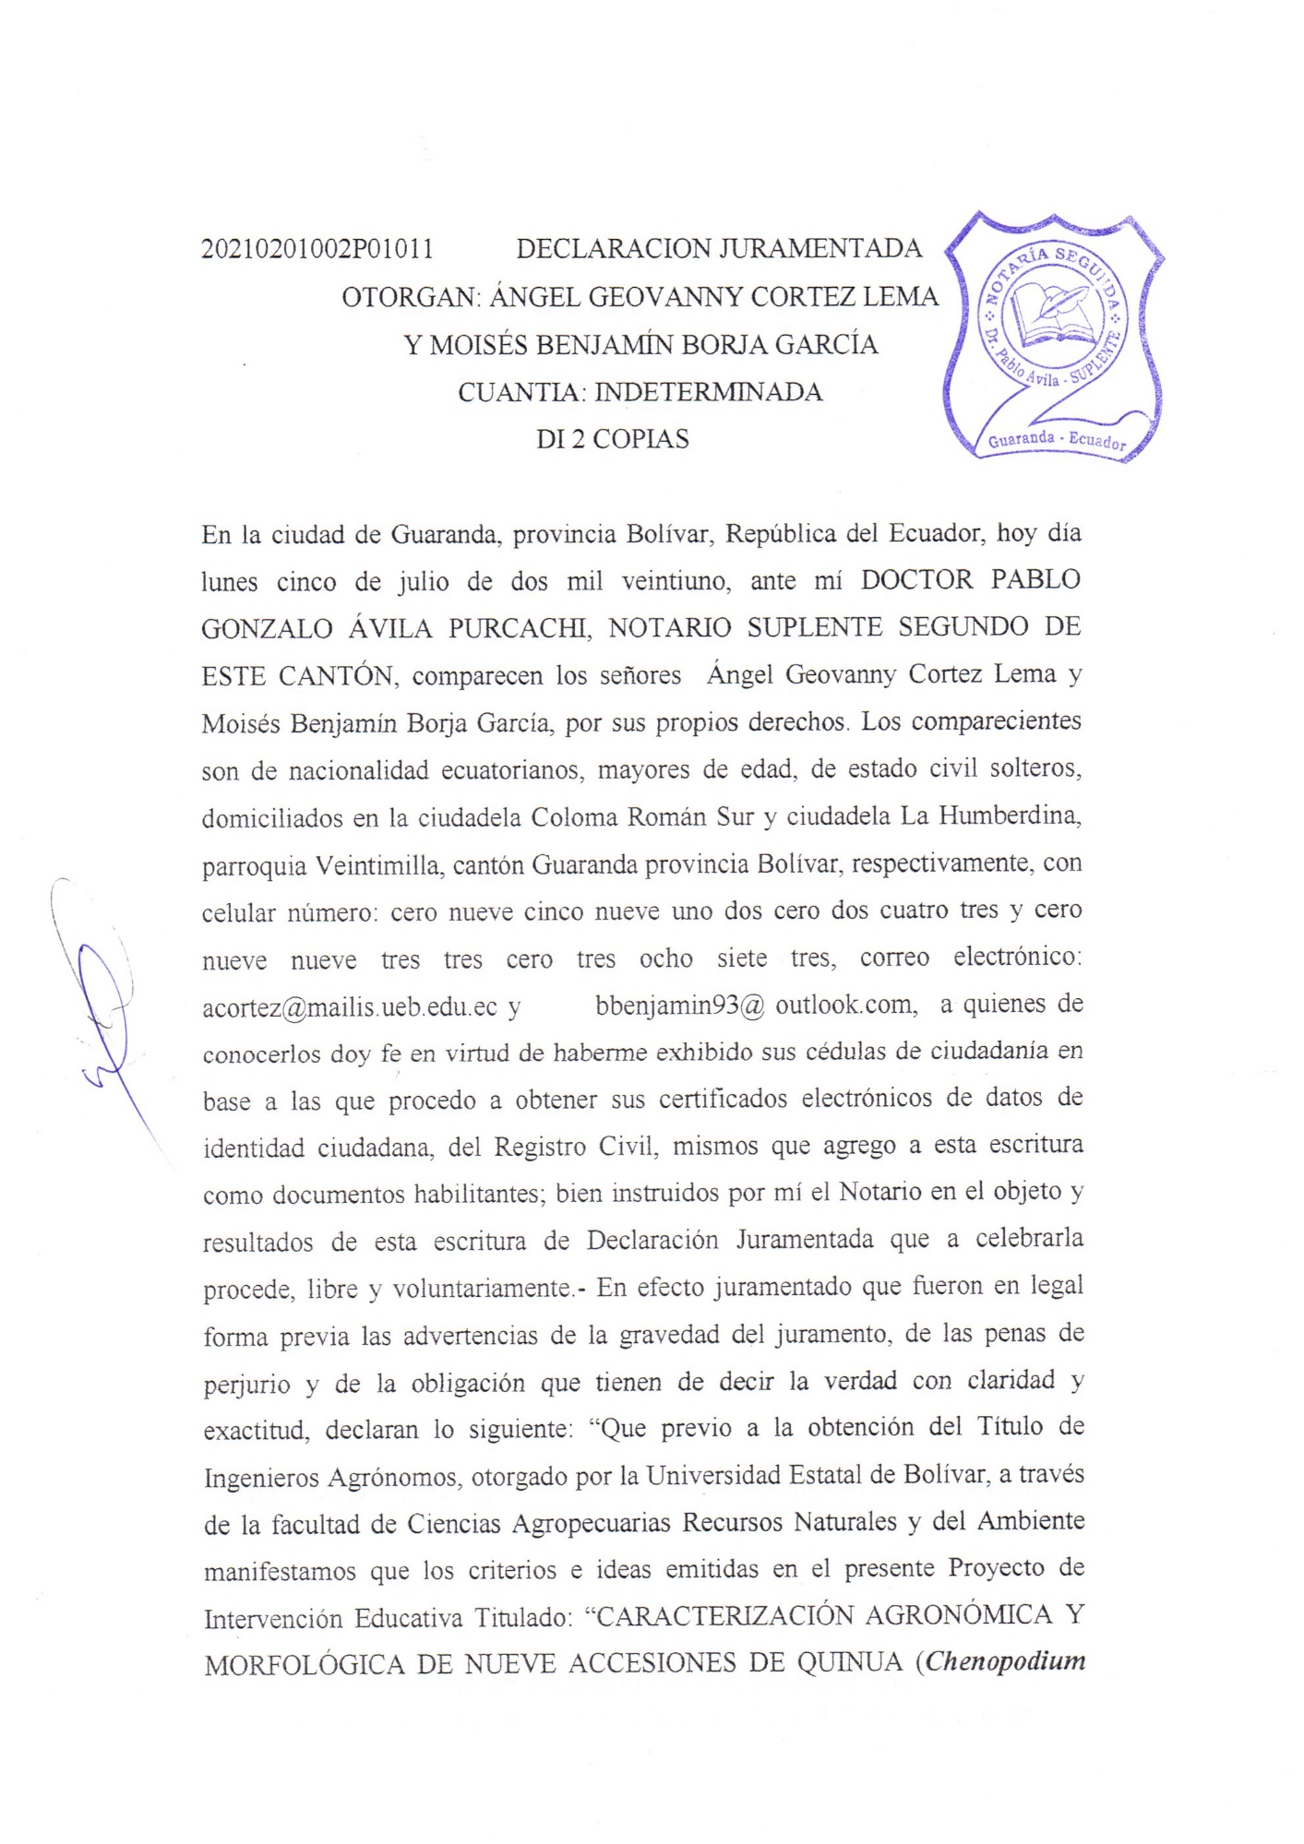

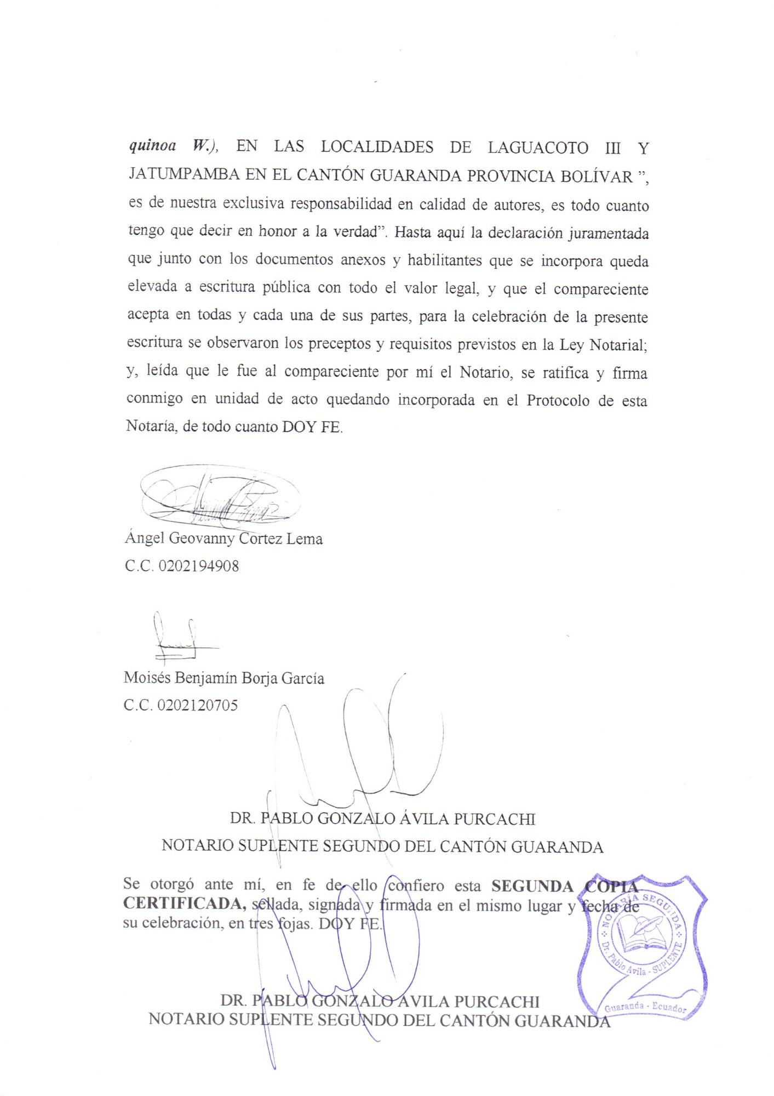
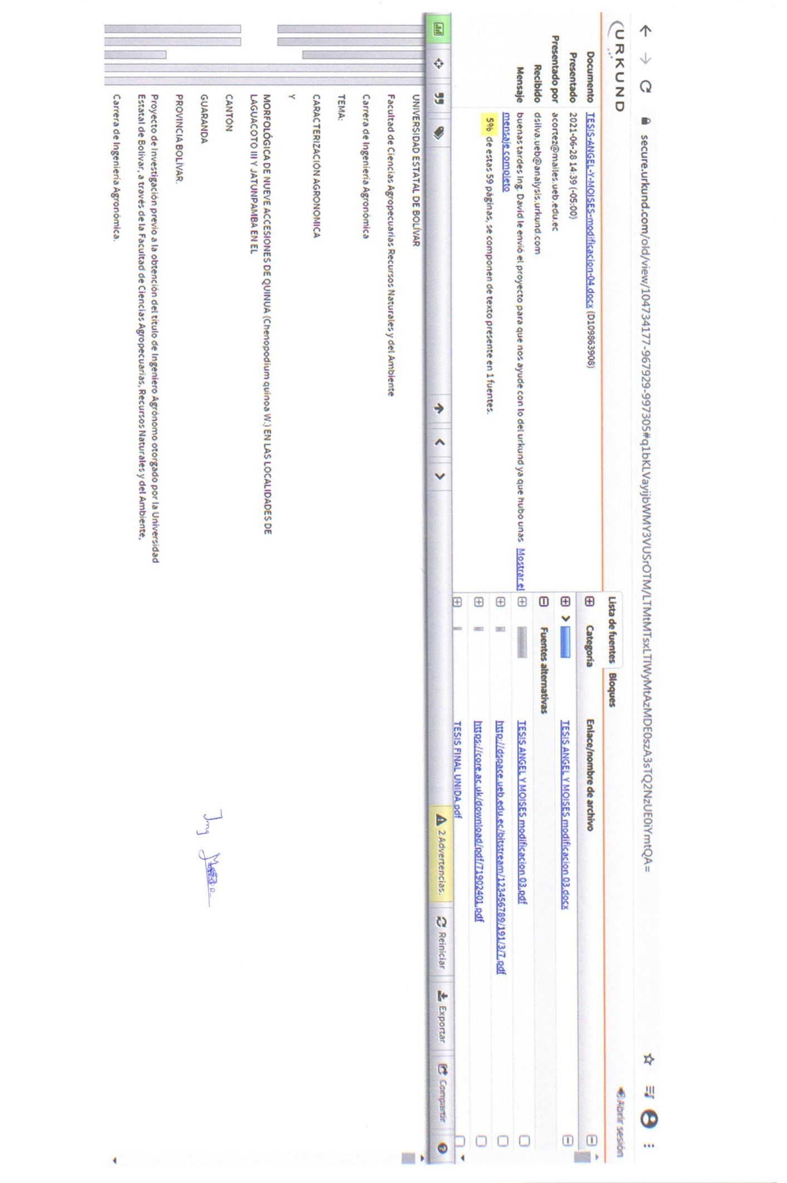
DEDICATORIA

A Dios, por darme salud, vida, fortaleza para afrontar los retos que se me presentaron en el transcurso de mi vida.
Dedico este proyecto a mis Padres por guiarme en el transcurso de mi vida y aconsejarme al tomar las decisiones correctas en mi vida, ser el pilar fundamental de mi formación como persona y futuro profesional, apoyarme en los momentos más difíciles que me han dado la fortaleza para seguir adelante para cumplir mis metas con satisfacción.
A mis queridos hermanos por darme su incondicional apoyo en las decisiones que he tomado, guiándome para cumplir con esta meta que me impuse.

Moisés

DEDICATORIA

Dedico este proyecto de investigación en primer lugar a Dios, por haberme brindado sabiduría en todo momento.
A mis padres, hermanos y a toda mi familia, en especial a mi abuelita y madrecita que supo guiarme en cada paso que ha sido un ejemplo de vida para lograr la culminación de mi carrera universitaria.

Ángel

AGRADECIMIENTO

Le agradecemos a Dios, por bendecirnos y permitirnos culminar con satisfacción nuestra carrera.
Un agradecimiento a la Universidad Estatal de Bolívar, a la Facultad de Ciencias Agropecuarias, Recursos Naturales y del Ambiente, carrera de Ingeniería Agronómica, ha nuestros maestros por ser los guías y consejeros en el transcurso de la vida universitaria.
A nuestras familias por inculcarnos valores y principios éticos, pilar fundamental en nuestros logros y nos han dado fuerza para superar los retos y obstáculos que se han presentado para cumplir y lograr la meta establecida al momento del inicio de la vida universitaria.

ÍNDICE GENERAL

Contenido Página
ÍNDICE GENERAL X
ÍNDICE DE CUADROS XV
ÍNDICE DE GRÁFICOS XVII
ÍNDICE DE ANEXOS XIX
RESUMEN Y SUMMARY XX
RESUMEN XX
SUMMARY XXI
I. INTRODUCCIÓN 1
II. PROBLEMA 3
III. MARCO TEÓRICO 4
3.1. Características morfo agronómicas de la quinua 4
3.1.1. Origen 4
3.1.2. Clasificación Botánica 5
3.1.3. Características Botánicas 5
3.1.3.1 Cultivo de quinua 5
3.1.4. Caracteres Morfológicos 6
3.1.4.1 Planta 6
3.1.4.2. Raíz 6
3.1.4.3. Tallo 7
3.1.4.4. Hojas 7
3.1.4.5. Inflorescencia 7
3.1.4.6. Flor 8
3.1.4.7. Fruto 9
3.1.4.8. Semilla 9
3.1.5. Fenología 9
3.1.6. Mejoramiento genético en quinua. 10
3.1.6.1 Selección individual 11
3.1.7. Condiciones Climáticas y Edáficas 13
3.1.7.1 Suelo 13
3.1.7.2. PH 13
3.2. Manejo Integrado del Cultivo 13
3.2.1. Preparación de suelo 13
3.2.2. Trazada de surcos 14
3.2.3. Siembra y densidad 14
3.2.4. Procedimientos de la siembra 14
3.3. Principales plagas y enfermedades 14
3.3.1. Plagas 14
3.3.1.1. Gusano trozador o tierrero (Agrotis Deprivata Walker) 14
3.3.1.2. Minador de hojas (Liriomyza sp.) 15
3.3.2. Enfermedades 15
3.3.2.1. Mildiu (Pseudoperonospora cubensis) 15
3.3.2.2. Mancha circular u “ojo de gallo” (Cercospora spp) 15
3.4. Fertilización 15
3.5. Raleo 16
3.6. Control de malezas 16
3.7. Cosecha y pos cosecha 17
3.7.1. Corte 17
3.7.2. Trilla 17
3.7.3. Almacenamiento 17
3.8. Investigación participativa 18
3.8.1. Características de la Investigación de Acción Participativa 18
3.8.2. Enfoques de la investigación participativa 19
3.8.3. Evaluación absoluta 20
3.9. Relación beneficio/costo de la quinua 20
3.9.1. Estudio Económico 21
3.9.2. Costo Beneficio 21
IV. MARCO METODOL ÓGICO 22
4.1. Materiales y Métodos 22
4.1.1. Ubicación del experimento 22
4.1.2. Situación geográfica y climática de la zona 22
4.1.3. Zona de vida 23
4.2. Materiales 23
4.2.1. Material experimental: 23
4.2.2. Material de campo 23
4.2.3. Material de oficina 24
4.3. Métodos 25
4.3.1. Factores en estudio 25
4.3.2. Tratamientos 25
4.3.3. Procedimiento 25
4.3.4. Área experimental 25
4.3.5. Tipo de Análisis 26
4.4. Métodos de evaluación y datos a tomar 27
4.4.1. Días a la emergencia de plántulas (DEP) 27
4.4.2. Días al panojamiento (DP) 27
4.4.3. Días a la floración (DF) 28
4.4.4. Días a la cosecha (DC) 28
4.4.5. Severidad de ataque de mildiu (SAM) 28
4.4.6. Altura de planta (AP) 29
4.4.7. Longitud de la panoja (LP) 29
4.4.8. Diámetro de la panoja (DP) 29
4.4.9. Porcentaje de acame de raíz (AR) 29
4.4.10. Porcentaje de acame de tallo (AT) 29
4.4.11. Rendimiento por parcela (RP) 29
4.4.12. Peso de 100 granos (PCG) 30
4.4.13. Tamaño del grano (TG) 30
4.4.14. Contenido de saponina (CS) 30
4.4.15. Contenido de humedad (CH) 30
4.4.16. Rendimiento en kg /ha 30
4.4.17. Evaluaciones participativas (EP) 31
4.5. Manejo del Ensayo 31
4.5.1. Análisis químico del suelo 31
4.5.2. Preparación del suelo 31
4.5.3. Delimitación de las parcelas 31
4.5.4. Surcado 32
4.5.5. Fertilización Química 32
4.5.6. Siembra 32
4.5.7. Tape 32
4.5.8. Raleo 32
4.5.9. Control de malezas 32
4.5.10. Control de plagas 32
4.5.11. Control de enfermedades 33
4.5.12. Aporque 33
4.5.13. Riego 33
4.5.14. Cosecha 33
4.5.15. Corte 33
4.5.16. Trilla 33
4.5.17. Aventado 33
4.5.18. Secado 33
4.5.19. Almacenamiento 34
V. RESULTADOS Y DISCUSIONES 35
5.1. Días a la emergencia de plántulas (DEP); Días al panojamiento (DP); Días a la floración (DF) Y Días a la cosecha (DC) 35
5.1.1. Localidades 37
5.1.2. Accesiones de quinua (A) 37
5.2. Altura de planta (AP en cm); Longitud de la panoja (LP en cm) y Diámetro de la panoja (DP en cm) 39
5.2.1. Localidades 41
5.2.2. Accesiones de quinua 41
5.3. Porcentaje de acame de raíz (AR en %) y Porcentaje de acame de tallo (AT en %) 43
5.3.1. Localidades 45
5.3.2. Accesiones de quinua 45
5.4. Peso de 100 granos (PCG en gr); Tamaño del grano (TG) y Rendimiento en kg /ha 47
5.4.1. Localidades 49
5.4.2. Accesiones de quinua 49
5.5. Severidad de ataque de mildiu (SAM) 51
5.5.1. Localidades 52
5.5.2. Accesiones de quinua 52
5.6. Contenido de saponina (CS) 53
5.6.1. Localidades 54
5.6.2. Accesiones de quinua (A) 54
5.7. Coeficiente variación (CV) 55
5.8. Análisis de correlación y regresión lineal 56
5.8.1. Coeficiente de Correlación (“r”) 56
5.8.2. Coeficiente de Regresión (“b”) 57
5.8.3. Coeficiente de determinación (R² %) 57
5.9. Proceso de evaluación participativa (EP) 58
5.9.1. Criterios de evaluaciones participativas de 9 accesiones de quinua, Guaranda 2020…… 58
5.10. Análisis económico de la relación B/C 64
5.10.1. Relación Beneficio – Costo (RB/C e I/C) 66
VI. COMPROBACIÓN DE LA HIPÓTESIS 68
VII. CONCLUSIONES Y RECOMENDACIONES 69
7.1. Conclusiones 69
7.2. Recomendaciones 71
BIBLIOGRAFÍA 72
ANEXOS……….………………………………………………………………………………79

ÍNDICE DE CUADROS

Contenido Página

Cuadro No. 1. Clasificación botánica 5
Cuadro No. 2. Parámetros y requerimientos del cultivo de quinua 13
Cuadro No. 3. Descripción de localidades 22
Cuadro No. 4. Condiciones climáticas 22
Cuadro No. 5. Escala de enfermedades 28
Cuadro No. 6. Resultados de la prueba de Tukey al 5% para comparar los promedios Accesiones de Quinua en las variables DEP; DP; DF y DC por localidad 35
Cuadro No. 7. Resultados de la prueba de Tukey al 5% para comparar los promedios de Accesiones de Quinua en las variables AP en cm; LP en cm y DP en cm por localidad 39
Cuadro No. 8. Resultados de la prueba de Tukey al 5% para comparar los promedios de Accesiones de Quinua en las variables AR y AT en % por localidad 43
Cuadro No. 9. Resultados de la prueba de Tukey al 5% para comparar los promedios de Accesiones de Quinua en las variables PCG en gr; TG y RH en Kg/ha por localidad 47
Cuadro No. 10. Resultados de la prueba de Tukey al 5% para comparar los promedios de Accesiones de Quinua en la variable SAM en % por localidad 51
Cuadro No. 11. Resultados de la prueba de Tukey al 5% para comparar los promedios de Accesiones de Quinua en la variable CS por localidad 53
Cuadro No. 12. Resultados del análisis de correlación y regresión lineal de las variables independientes (componentes de rendimiento) que tuvieron una relación y asociación (positiva o negativa) sobre el rendimiento (Variable dependiente) 56
Cuadro No. 13. Grupo de evaluadores de quinua. Laguacoto III. Guaranda, 2020 58
Cuadro No. 14. Criterios favorables, desfavorables y orden de importancia para evaluar 9 accesiones de quinua. Laguacoto III. Guaranda, 2020 59
Cuadro No. 15. Accesiones de quinua priorizados por cada grupo de evaluadores.Laguacoto III. Guaranda, 2020 59
Cuadro No. 16. Accesiones de quinua con mayor puntaje y principales criterios de aceptabilidad por parte de los evaluadores. Laguacoto III. Guaranda, 2020 60
Cuadro No. 17. Grupo de evaluadores de quinua. Jatumpamba. Guaranda, 2020 60
Cuadro No. 18. Criterios favorables, desfavorables y orden de importancia para evaluar 9 accesiones de quinua. Jatumpamba. Guaranda, 2020 61
Cuadro No. 19. Accesiones de quinua priorizados por cada grupo de evaluadores. Jatumpamba. Guaranda, 2020 61
Cuadro No. 20. Accesiones de quinua con mayor puntaje y principales criterios de aceptabilidad por parte de los evaluadores. Jatumpamba. Guaranda, 2020 62
Cuadro No. 21. Costos de producción de 9 accesiones de Quinua, Laguacoto III. Año 2020 64
Cuadro No. 22. Costos de producción de 9 accesiones de Quinua, Jatumpamba. Año 2020 65

ÍNDICE DE GRÁFICOS

Contenido Página

Gráfico No. 1. Grados de la incidencia de enfermedades en el cultivo de quinua 28
Gráfico No. 2. Accesiones de Quinua en la Variable Días a la emergencia de plántulas (DEP); Días al panojamiento (DP); Días a la floración (DF) y Días a la cosecha (DC). Localidad I. Laguacoto III 36
Gráfico No. 3. Accesiones de Quinua en la Variable Días a la emergencia de plántulas (DEP); Días al panojamiento (DP); Días a la floración (DF) y Días a la cosecha (DC). Localidad 2: Jatumpamba. 36
Gráfico No. 4. Accesiones de Quinua en la variable Altura de planta (AP); Longitud de la panoja (LP) y Diámetro de la panoja (DP). Localidad I: Laguacoto III. 40
Gráfico No. 5. Accesiones de Quinua en la variable Altura de planta (AP); Longitud de la panoja (LP) y Diámetro de la panoja (DP). Localidad 2: Jatumpamba 40
Gráfico No. 6. Accesiones de Quinua en la variable Porcentaje de acame de raíz (AR) y Porcentaje de acame de tallo (AT). Localidad I: Laguacoto III. 44
Gráfico No. 7. Accesiones de Quinua en la variable Porcentaje de acame de raíz (AR) y Porcentaje de acame de tallo (AT). Localidad 2: Jatumpamba 44
Gráfico No. 8. Accesiones de Quinua en la variable Peso de 100 granos (PCG en gr); Tamaño del grano (TG) y Rendimiento en kg /ha. Localidad 1: Laguacoto III 48
Gráfico No. 9. Accesiones de Quinua en la variable Peso de 100 granos (PCG); Tamaño del grano (TG) y Rendimiento en kg /ha. Localidad 2: Jatumpamba. 48
Gráfico No. 10. Accesiones de Quinua en la variable Severidad de ataque de Mildiu (SAM) en las Localidades de Laguacoto III y Jatumpamba 51
Gráfico No. 11. Accesiones de Quinua en la variable Contenido de Saponina en las Localidades de Laguacoto III y Jatumpamba 54
Gráfico No. 12. Distribución de la precipitación en mm registrada durante el ciclo del cultivo de quinua. Enero a Julio 2020 en Laguacoto III 84
Gráfico No. 13. Distribución de la precipitación en mm registrada durante el ciclo del cultivo de quinua. Enero a Julio de 2020 en Jatunpamba 85

ÍNDICE DE ANEXOS

Anexo No. 1. Ubicación del ensayo 80
Anexo No. 2. Base de datos de la caracterización morfo-agronómica de nueve accesiones de quinua (Chenopodium quinoa W.) en la Localidad de Laguacoto III en el cantón Guaranda 81
Anexo No. 3. Base de datos de la caracterización morfo-agronómica de nueve accesiones de quinua (Chenopodium quinoa W.) en la Localidad de Jatunpamba en el cantón Guaranda 82
Anexo No. 4. Base de datos de precipitación registrada en mm durante el ciclo del cultivo Localidad I. Laguacoto III 84
Anexo No. 5. Base de datos de precipitación registrada en mm durante el ciclo del cultivo Localidad II. Jatunpamba 85
Anexo No. 6. Fotografías de la instalación, seguimiento y evaluación del ensayo 86
Anexo No. 7. Glosario de términos técnicos 98

RESUMEN Y SUMMARY

RESUMEN
El presente proyecto de investigación se realizó para analizar la Caracterización agronómica y morfológica de nueve accesiones de Quinua (Chenopodium quinoa W.) en las localidades de Laguacoto III y Jatumpamba en el cantón Guaranda, provincia Bolívar. Con este proyecto se

Pretende validar las características Agronómicas y Morfológicas de la quinua, Evaluar participativamente las accesiones de quinua en las dos zonas agroecológicas y establecer la relación beneficio costo del mejor tratamiento. Como Metodología se aplicó un diseño experimental de bloques completos al azar con 3 repeticiones. Se tuvo Nueve accesiones de quinua T1: LQEP4; T2: EQ26; T3: EQ28; T4: Q1; T5: EQ31; T6: ECU-6717; T7: INIAP Tunkahuan; T8: PDV y T9: INIAP Pata de Venado. Se realizó análisis de varianza por localidad, prueba de Tukey al 5% para comparar promedios de accesiones de quinua. Análisis de correlación y regresión simple y múltiple al 5%. Análisis económico de la relación beneficio costo. Como resultados obtenidos de esta investigación se pudo observar en la localidad de Laguacoto III, las variables independientes que contribuyeron a incrementar el rendimiento de quinua en un 41,00% fue debido a una mayor altura de plantas; una mayor longitud de la panoja y un tamaño grande del grano de quinua. En la localidad 2, el 55,00% del incrementó del rendimiento de quinua, fue debido a un mayor Peso 100 granos. En las dos zonas agroecológicas, las variables que redujeron el rendimiento de quinua en un 43 y 44% fue un mayor acame de plantas por raíz y tallo. En las dos localidades, las accesiones de quinua con mayor aceptabilidad por parte de los beneficiarios/as fueron: INIAP Tunkahuan; INIAP Pata de Venado; ECU-6717; EQ31 debido al Tamaño grande del grano color blanco, forma redonda, libre de impurezas y buen rendimiento. En Laguacoto III, la mejor relación beneficio/costo e ingreso/costo, se registró en las accesiones INIAP Tunkahuan 2,93 RB/C, 193 RI/C y EQ31 con 2,59 RB/C, 1,59I/C. En Jatumpamba la mejor relación beneficio/costo e ingreso/costo, se tuvo en las accesiones INIAP Pata de Venado con1,72 RB/C ;0,72I/C y INIAP Tunkahuan con 1,24 RB/C; 0,24 I/C. Las conclusiones fueron: La respuesta de las 9 accesiones de quinua evaluada, fue diferente dentro y entre localidades en la mayoría de los componentes del rendimiento, El rendimiento promedio más alto de quinua se registró en la localidad 1: Laguacoto III con 1.521,39 Kg/h al 14% de humedad lo que significó un 2,59%
más en comparación a la Localidad 2: Jatumpamba.
PALABRAS CLAVES: Quinua; accesiones; caracterización; y zonas agroecológicas

SUMMARY

This research project was carried out to analyze the agronomic and morphological characterization of nine accessions of Quinoa (Chenopodium quinoa W.) in the towns of Laguacoto III and Jatumpamba in the Guaranda canton, Bolívar province. With this project It aims to validate the agronomic and morphological characteristics of quinoa, participatively evaluate the accessions of quinoa in the two agro-ecological zones and establish the cost-benefit ratio of the best treatment. As Methodology, an experimental design of complete random blocks with 3 repetitions was applied. There were nine accessions of quinoa T1: LQEP4; T2: EQ26; T3: EQ28; T4: Q1; T5: EQ31; T6: ECU-6717; T7: INIAP Tunkahuan; T8: PDV and T9: INIAP Pata de Venado. Analysis of variance by locality, Tukey test at 5% was performed to compare averages of quinoa accessions. Simple and multiple correlation and regression analysis at 5%. Economic analysis of the cost benefit relation. As results obtained from this research, it could be observed in the town of Laguacoto III, the independent variables that contributed to increase the quinoa yield by 41.00% were due to a higher plant height; a greater length of the panicle and a large grain size of quinoa. In locality 2, 55.00% of the increase in quinoa yield was due to a higher weight of 100 grains. In the two agroecological zones, the variables that reduced the quinoa yield by 43 and 44% were a greater lodging of plants per root and stem. In the two localities, the quinoa accessions with the greatest acceptability by the beneficiaries were: INIAP Tunkahuan; INIAP Venison Leg; ECU-6717; EQ31 due to large white grain size, round shape, impurity free and good performance. In Laguacoto III, the best benefit / cost and income / cost ratio was recorded in the INIAP Tunkahuan accessions 2.93 RB / C, 193 RI / C and EQ31 with 2.59 RB / C, 1.59I / C. In Jatumpamba, the best benefit / cost and income / cost ratio was found in the INIAP Pata de Venado accessions with 1.72 RB / C, 0.72I / C and INIAP Tunkahuan with 1.24 RB / C; 0.24 I / C. The conclusions were: The response of the 9 evaluated quinoa accessions was different within and between localities in most of the performance components.The highest average quinoa yield was recorded in locality 1: Laguacoto III with 1,521.39 Kg / h at 14% humidity, which meant 2.59% more compared to Location 2: Jatumpamba.
KEY WORDS: Quinoa; accessions; characterization; and agro-ecological zones

INTRODUCCIÓN

La Quinua (Chenopodium quinoa W.) es un cultivo andino altamente nutritivo debido a su alto contenido de proteína y compuestos bio-activos, lo que le convierte en un alimento bien balanceado con propiedades funcionales para reducir el riesgo de enfermedades crónicas por su actividad antioxidante, antiinflamatoria, inmuno modulatoria y anticarcinogénica. (Peralta, E. et al. 2014)

El Ecuador, en 2014 se reporta la siembra de 4120 ha de quinua con un rendimiento promedio de 900 kg/ha (FAO, 2016). Chimborazo es una de las provincias con mayor área sembrada, pero con rendimientos promedio relativamente bajos 500 a 800 kg/ha. (Domínguez, L. et. al. 2018)

El Programa de Leguminosas y Granos Andinos (PRONALEG-GA) del El Instituto Nacional de Investigaciones Agropecuarias (INIAP), desde el año 2008, trabaja en el mejoramiento genético de la quinua, con el fin de generar líneas y variedades con mejores características de planta (altura intermedia), menor ciclo de cultivo (más precoz que Tunkahuan), alta calidad de grano (grano blanco, grande, con bajo contenido de saponina) y resistencia a mildiu (INIAP. 2012)

El Instituto Nacional de Investigaciones Agropecuarias (INIAP) en primera instancia, se generó poblaciones segregantes a partir de la hibridación entre las variedades INIAP Tunkahuan e INIAP Pata de Venado; mientras que, en el año 2009, se realizaron cruzamientos entre las variedades INIAP Tunkahuan y Jaccha. Hasta el 2013, bajo condiciones de Estación Experimental, se han multiplicado y evaluado poblaciones y líneas procedentes de estos cruzamientos. En los ciclos agrícolas 2014, 2015, 2016, 2017 y 2018 se realizaron evaluaciones en fincas con la colaboración de productores de las provincias Imbabura, Cotopaxi, Chimborazo, Bolívar y Cañar. (INIAP. 2018)

Los objetivos planteados en esta investigación fueron:

      - Evaluar las características agronómicas y morfológicas de nueve accesiones de quinua (Chenopodium quinoa W.) en las localidades de Laguacoto III y Jatunpamba en el cantón Guaranda provincia Bolívar.
      - Validar las características agronómicas y morfológicas de la quinua
      - Evaluar participativamente las accesiones de quinua en las dos zonas agro ecológicas.
      - Establecer la relación beneficio costo del mejor tratamiento.

PROBLEMA

El Ecuador siembra alrededor de 2 mil hectáreas de quinua al año, con una producción total de 1400 toneladas métricas, que se acerca a un promedio de 0,70 toneladas métricas por hectárea (entre 10 y 15 quintales por hectárea), principalmente es cultivada en Chimborazo, Carchi, Pichincha, Cotopaxi e Imbabura ;el cultivo de la quinua muestra una fuerte actividad en lo referente a la producción, pero a su vez no ha recibido el interés en el campo tecnificado, un aspecto crítico en su producción es la falta de materiales promisorios con características de adaptación a las actuales condiciones del campo; regulados por aspectos como el cambio climático, el aparecimiento de plagas y enfermedades, perdida de la biodiversidad del suelo y la erosión genética.

En la actualidad el mercado demanda variedades con características especiales como color forma, tamaño y en este caso específico contenidos bajos en saponina que faciliten su proceso de preparación y cocción, unos de los puntos críticos es la falta de variedades o ecotopos adaptados a los diversos agro-ecosistemas de la provincia Bolívar y el país.

Sumado a esto, actualmente nuestras poblaciones están encaminadas a un deterioro en la calidad nutritiva de sus alimentos; por el consumo excesivo de comida denominada como chatarra, y uno de los motores que condiciona este tipo de consumo es la baja disponibilidad, acceso a alimentos como la quinua; lo cual este tipo de estudios, se presentan como un punto de partida para diversificar la oferta productiva y el consumo de este importante grano andino.

MARCO TEÓRICO

Características morfo agronómicas de la quinua

Origen

Algunos autores la consideran originaria de México o Estados Unidos y otros la consideran una evolución independiente de las especies del norte. Sin embargo, la mayor variabilidad y diversidad genética se encuentra en la región andina, en especial a los alrededores del Lago Titicaca, por lo cual es mayoritariamente aceptado como centro de diversidad. (Bioversity International. et al. 2003)

Propone a (Chenopodium hircimun) como uno de los progenitores de las quinuas actuales a partir de la cual evolucionó y se domesticó. Por su parte, (Mujica y Jacobsen. 2006) mencionan en su trabajo que existen al menos 4 especies del género (Chenopodium) afines a la quinua, ampliamente distribuidas en la región sur de los Andes como parientes y progenitores desde donde evolucionaron y domesticaron las actuales (Chenopodium carnosolum, Ch. hircinum, Ch. incisum. Ch. petiolare). La domesticación surgió probablemente en la cuenca interior del lago Titicaca (3500msnm) y experimentó una selección prolongada en un ambiente extremadamente adverso con respecto al estrés abiótico (exceptuado el calor), pero bastante leve en términos de estrés biótico. Pero con el tiempo, el cultivo se expandió a través de los Valles Andinos diversificando el proceso en cinco ecotipos principales: Altiplano, Salar, Valle, Costa, y Yunga. (Daza, R. 2015)

Se cultiva en todos los Andes, principalmente en el Perú y Bolivia, desde hace más de 7000 años por culturas pre incas e incas. Este cultivo ha sido domesticado en Bolivia, Ecuador y Perú hace unos 3000 a 5000 años ocupando un rol destacado en la seguridad alimentaria de los pueblos autóctonos. Su gran adaptabilidad a las condiciones ambientales adversas de los Andes, permitió su domesticación como lo evidencia el incremento en el tamaño del grano, cambio de coloración y fácil dispersión del grano. (Martínez, J. 2005)

Clasificación Botánica

Respecto a su clasificación taxonómica, la quinua es una especie clasificada por de la siguiente manera:

Cuadro No. 1. Clasificación botánica

División | Magnoliophyta
Clase | Magnoliopsiada
Subclase | Caryophyllidae
Orden | Caryophyllales
Familia | Amaranthaceae
Sub-familia | Chenopodioideae
Género | Chenopodium
Especie | Chenopodium quinoa willdenow
Fuente: (Judd, W. et al. 2008)

Características Botánicas

Cultivo de quinua

La quinua es una planta herbácea que es reconocida como el alimento sagrado en las antiguas culturas andinas, presenta un ciclo vegetativo entre 7 – 12 meses, su tamaño puede variar desde 1 a 3,5 m de altura dependiendo la variedad y las condiciones agroclimáticas. (García, J. 2016)

Dentro de la clasificación botánica se indica que es una planta que presenta raíces profundas de 0.50 a 2.2 m. El tallo es erguido que según el tipo de ramificación pueden presentar un tallo principal y varias ramas laterales. Las hojas pueden ser variadas con bordes dentados de coloración verde claro a verde oscuro que va adquiriendo colores amarillos, rojos mientras van madurando. Las flores son pequeñas y pueden ser hermafroditas y femeninas según la variedad. El fruto es un aquenio pequeño de coloraciones diferentes, la parte externa (pericarpio) cubre la superficie rugosa y seca que se desprende al poner en agua hervida o por fricción. En esta capa se almacena la sustancia amarga llamada saponina, que cuyo grado de amargor varía según las variedades de quinua. (García, J. 2016)

Caracteres Morfológicos

Planta
La quinua es una planta anual, dicotiledónea, usualmente herbácea, que alcanza una altura de 2 a 3 m. Las plantas pueden presentar diversos colores que van desde verde, morado a rojo y colores intermedios entre estos. El tallo principal puede ser ramificado o no; esto depende del ecotipo, raza, densidad de siembra y de las condiciones del medio en que se cultiven. (Chalá, M. 2014)

Raíz
La raíz es fibrosa, pivotante muy ramificada va hasta 0.6 m de profundidad. Desde el cuello nacen raíces secundarias, terciarias y raicillas, encargadas de la absorción de agua y nutrientes del suelo. Mientras más alta sea la planta, más profundo será su sistema radicular. (Basantes, E. 2015)

La germinación de la quinua se da en un estado de humedad adecuada; se inicia con el alargamiento de la radícula, lo que da lugar a la presencia de la raíz pivotante de estructura fornida, que puede llegar hasta los 30 cm de profundidad. Unos centímetros abajo del cuello, empieza a ramificarse, presentando raíces secundarias, terciarias, y demás sub-ramificaciones, de las cuales salen las raicillas que también se ramifican en varias partes. Algunas raicillas son excesivamente tenues y largas, como un cabello de más de 5 cm de longitud. (Gómez, L. & Aguilar, E. 2016)

Tallo

Tallo erecto, cilíndrico, glabro (liso) angular; Color verde, rojo o amarillo. Generalmente un tallo principal y varias ramas laterales. Pueden ser ramificados según la variedad, las ramas pueden salir del tallo principal o de la base. (Basantes, E. 2015)

Hojas

Son de carácter polimórfico en una sola planta; las basales son grandes y pueden ser romboidales o triangulares, mientras que las hojas superiores generalmente alrededor de la panoja son lanceoladas. Su color va desde el verde hasta el rojo, pasando por el amarillo y el violeta, según la naturaleza y la importancia de los pigmentos. Son dentadas en el borde pudiendo tener hasta 43 dientes. Contiene además gránulos, en su superficie dándoles la apariencia de estar cubiertas de arenilla. Estos gránulos contienen células ricas en oxalato de calcio y son capaces de retener una película de agua. (Rojas, W. 2003)

Inflorescencia

La inflorescencia es racimosa y se denomina panoja por tener un eje principal más desarrollado, del cual se originan los ejes secundarios y en algunos casos terciarios quien agrupó por primera vez a la quinua por su forma de panoja, en amarantiforme, glomerulada e intermedia, y designó el nombre amarantiformepor el parecido que tiene con la inflorescencia del género Amaranthus. (Cárdenas 1944; citado por (FAO, 2011)

La forma de panoja está determinada genéticamente por un par de genes, siendo totalmente dominante la forma glomerulada sobre la amarantiforme, razón por la cual parece dudoso clasificar panojas intermedias. La panoja terminal puede ser definida (totalmente diferenciada del resto de la planta) o ramificada, cuando no existe una diferenciación clara a causa de que el eje principal tiene ramas relativamente largas que le dan a la panoja una forma cónica peculiar; asimismo, la panoja puede ser suelta o compacta, lo que está determinado por la longitud de

los ejes secundarios y pedicelos, siendo compactos cuando ambos son cortos. (Cárdenas 1944, citado por (FAO, 2011)

Mientras que la inflorescencia es racimosa y por la disposición de las flores se considera como una panoja típica, constituida por un eje central, ejes secundarios y terciarios, estos ejes sostienen a los glomérulos (grupos de flores). Si los glomérulos nacen directamente del eje secundario, la panoja es glomerulada, (los glomérulos parecen redondos). Si los glomérulos nacen de ejes terciarios, la panoja es amarantiforme (los glomérulos parecen como dedos). El largo de la panoja varía entre 15 cm y 70 cm. (INIAP & Fundación IDEA. 2001)

Flor

Las flores pueden ser divididas en cinco tipos, basados en su hermafrodismo o ginoicismo, presencia o ausencia de perianto y tamaño; según (Bhargava, A. & Srivastava, S. 2013)

- Flor terminal hermafrodita: Esta es la flor terminal, 2 mm de ancho, presente en el eje principal e inflorescencia axilar, y en cada racimo o grupo de flores en la inflorescencia.

- Flor hermafrodita lateral: Están dispersadas entre las flores femeninas y están presentes en la parte terminal de la primera, segunda e incluso la tercera ramificación del dicasio (inflorescencia cimosa en la que, por debajo del eje principal, el cual termina en una flor, se desarrollan dos ramitas laterales también terminadas en flor). Este tipo tiene usualmente perianto, pentámero y estambres.

Flores grandes femeninas clamídeas: Estas tienen un perianto pentámero, pero no tiene estambres y son justo la mitad del tamaño (1 mm) de las flores hermafroditas.
Flores pequeñas femeninas clamídeas: Estas se encuentran en la última rama del dicasio. Estos son morfológicamente similares a las flores del tipo III, excepto por su tamaño pequeño (0.5 mm).

Flores pequeñas aclamídeas (flores aperiantadas, aclamídeas o desnudas o sin perianto): Son flores desnudas sin perianto y están presentes en la última rama del dicasio.

Fruto

Es un aquenio cubierto por el perigonio, del que se desprende con facilidad al frotarlo cuando está seco. El color del fruto está dado por el del perigonio y se asocia directamente con el de la planta, de donde resulta que puede ser verde, púrpura o rojo. El perigonio del fruto que está pegado a la semilla, presenta alveolos y en algunas variedades se puede separar fácilmente. Pegada al pericarpio se encuentra la saponina que le transfiere el sabor amargo, en el caso de variedades amargas. (Peralta, E. 2010)

Semilla

Es de tamaño pequeño, tiene un diámetro aproximado a 2 mm y un espesor de 1 mm. Puede ser de color amarillo, café, crema, blanco o translúcido. Tienen un tamaño entre 1.8–2.6 mm. Y se clasifican según su tamaño en grandes (2.2–2.6 mm), medianas (1.8-2.1 mm) y pequeñas (menores de 1.8 mm) así lo indica. (Peralta, E. 2010)

Fenología

La duración de las fases fenológicas depende mucho de las condiciones edáficas y factores medio ambientales de la zona de cultivo, que se presenta en cada campaña agrícola. Por ejemplo, si se presentan precipitaciones largas y continuas durante los 4 meses de enero, febrero, marzo y abril, sin presentar veranillos, las fases fenológicas se alargan y por lo tanto el periodo vegetativo es mayor y la producción disminuye. Cuando hay presencia de veranillos sin heladas, la duración de las fases fenológicas se acorta y el periodo vegetativo es menor, mejorándose la cosecha. También influye la duración de la humedad del suelo, por ejemplo: en un suelo franco arcilloso, las fases fenológicas se alargan debido al alto contenido de humedad en el suelo por su alta capacidad de retener agua; en cambio en un suelo franco arenoso sucede todo lo contrario. (Velástegui, G. & Velástegui, G. 2016)

Mejoramiento genético en quinua.

Los métodos empleados en el mejoramiento de la quinua fueron diferentes en los países andinos, así en Bolivia se ha iniciado con la hibridación artificial y selección, mientras que en Perú y Ecuador se iniciaron con la selección en poblaciones o accesiones de germoplasma. En la última década los tres países han adoptado la hibridación y selección como método de mejoramiento, además de iniciar el empleo de herramientas de biología molecular en la caracterización del material genético y búsqueda de marcadores moleculares para algunos caracteres de interés (saponina, mildiú, sequía, proteínas). También se ha incorporado la evaluación participativa de líneas y variedades. (Bonifacio, A. & Alcón, G. 2018)

En Ecuador, las variedades de quinua hasta ahora obtenidas han sido desarrolladas por el método de selección; pero las exigencias actuales no se pueden responder con este método, razón por la cual se han iniciado programas de mejoramiento por hibridación o cruzamiento ; en el 2009 el Programa Nacional de Leguminosas y Granos Andinos (PRONALEG-GA), inició el mejoramiento genético por hibridación; para lo cual se estandarizó la metodología de cruzamientos y se delinearon los objetivos del mejoramiento genético de la quinua (ideotipo) que consiste en obtener líneas y variedades con mejores características de planta, calidad de grano y resistencia a enfermedades respecto de las variedades actuales. (INIAP. 2012)

Para la planificación de los cruzamientos es importante la selección de los progenitores y tomar en cuenta los objetivos del cruzamiento para combinar adecuadamente los caracteres deseados en la nueva variedad. Tapia et al., (1979), recomienda que la futura variedad debiera ser elaborada poco a poco, ya que es difícil encontrar todos los caracteres deseados en un solo progenitor, especialmente cuando se trata de reducir altura de planta, incorporar el carácter dulce y el tamaño grande del grano. El mismo autor recomienda conocer bien a los progenitores para asegurar el éxito de los cruzamientos. (INIAP. 2012)

Selección individual

La unidad de selección es el individuo, basado únicamente en características fenotípicas deseables, es el más simple para trabajar y en muchas circunstancias proporciona la respuesta más rápida; su clave está en la selección visual de características fenotípicas fácilmente observables tales como altura, tiempo de cosecha, susceptibilidad al volcamiento o a enfermedades, etc.

La selección se realiza antes de que ocurra la polinización, para lo cual las plantas seleccionadas se deben reproducir entre ellas solamente, para lo cual se eliminan las plantas no seleccionadas, des espigando la flor masculina. Seguidamente, seleccionar las plantas, después de que haya ocurrido la polinización, sólo las plantas femeninas, pues el polen llega a ellas desde todas las plantas de la población seleccionada. (Andrade, J. 2012)

En el 2009, el PRONALEG-GA del INIAP, publica el Manual Agrícola de Granos Andinos: chocho, quinua, amaranto y ataco, cultivos, variedades, costos de producción, Además se evaluaron 519 accesiones del banco de germoplasma de quinua. Se observó que únicamente el 11 % de los materiales del banco presentaron buenos niveles de resistencia intermedia a mildiú, la mayoría de accesiones fueron susceptibles a la enfermedad, fueron seleccionadas 35 accesiones como posibles padres donantes de genes confirmándose el buen nivel de resistencia al mildiú yla posibilidad de ser utilizadas en futuras cruzas. Con ocho progenitores seleccionados en el 2010, se realizaron 11 cruzamientos, para resistencia a mildiú, precocidad, grano grande y dulce. (Peralta, E. et. al., 2012)

Los materiales que se utilizaron para el desarrollo de la presente investigación se obtuvieron a partir de cruzas directas y recíprocas entre las variedades de quinua INIAP Tunkahuán x INIAP Pata de Venado realizadas en el año 2008. En el siguiente ciclo se sembraron y evaluaron las F1 en la Estación Experimental Santa Catalina. Desde el año 2009 hasta el año 2012 se sembraron las poblaciones F2 hasta llegar a obtener las líneas F5. Desde la F1 hasta la F4 en cada filial se realizó selección individual de plantas, por las mejores panojas. Las semillas F4 fueron

sembradas panoja/surco y a la cosecha fueron seleccionadas los mejores surcos (líneas), de donde se obtuvo la semilla F5 que se usó para el presente trabajo (INIAP. 2010)

Los cruzamientos se realizaron en los invernaderos de la EESC, ubicada a 3050 m de altitud, la emasculación y polinización de la quinua se realizó de acuerdo a la técnica descrito por Gandarillas (1979), que consiste en: seleccionar flores que aún no se encuentren en antesis, se eliminaron los glomérulos con flores inmaduras, luego se procedió a la emasculación (eliminar las anteras de las flores seleccionadas y sin antesis). Se colectó polen de plantas con características deseables y se polinizó y se repolinizaron hasta lograr la fecundación. Las panojas polinizadas se cubrieron con una funda o bolsa de papel transparente con la finalidad de proteger las flores polinizadas de polen de otras plantas o de los insectos polinizadores. Después de polinizar y embolsar se etiquetó con el nombre de los progenitores, fecha de emasculación, nombre del operador y el número de planta hibridada. Cuando todas las flores fueron ya fecundadas, se procedió al desembolsado de la panoja y se procedió a la cosecha cuando el grano estuvo seco. Las semillas híbridas F1, fueron auto fecundadas igualmente bajo invernadero (INIAP. 2009)

Las progenies y líneas (F2, F3 y F4) fueron sembradas panoja-surco, en Latacunga (Cotopaxi) ubicada a 2900 m de altitud y las líneas F5 en la EESC Las evaluaciones de poblaciones y selección de líneas se realizó, utilizando la metodología pedigree modificado , los parámetros de selección fueron: grano grande (= ó > 2 mm), precoces (< a 180 días a cosecha), altura de planta (> a 180 cm), panoja compacta de color rosado a la cosecha, resistentes a mildiu (= ó < a 4 en la escala 1 a 9) y rendimiento superior a las variedades comerciales. (Peralta, E. et al. 2015)

Las 10 líneas promisorias (F7, F8, y F9) seleccionadas, anteriormente, fueron evaluadas entre los años 2015 a 2017 en las provincias de Imbabura, Pichincha, Cotopaxi, Chimborazo y Cañar, en altitudes entre 3000 – 3500 m En el año 2018, las líneas F8 y F9 fueron evaluadas en tres localidades de la provincia de Chimborazo, bajo manejo orgánico. (Peralta, E. et. al. 2015)

Condiciones Climáticas y Edáficas

Cuadro No. 2. Parámetros y requerimientos del cultivo de quinua

Parámetros | Requerimientos
Temperatura óptima | 7 a 17 °C
Altitud | 2400 a 3400 m.s.n.m
Precipitación | 500 a 800 mm/ciclo
Textura del suelo | Franco, Franco arenoso, Negro Andino
pH óptimo | 5.5 a 8.0
Drenaje | Bueno
Duración del ciclo del cultivo | 180 Días
Fuente: (Peralta, E. et al. 2013)

Suelo

Requiere suelo franco, franco arenoso, negro andino, con pendiente moderada, buen drenaje. (Berdugo, J. 2014)

PH

El Ph óptimo para el cultivo de quinua es entre 5.5 a 8.0. (AGROCALIDAD, 2016)

Manejo Integrado del Cultivo

Preparación de suelo

La preparación de suelo es un segmento esencial previo a la siembra ya que de este depende el éxito o el fracaso si se va a cultivar la quinua de manera orgánica, en la cual necesita una arada y dos o tres rastradas, en lugares donde se encuentren pendientes pronunciadas deben ser realizado el surcado en contra de la misma para evitar degradación del suelo debido a las lluvias. (Suquilanda, M., 2007)

La preparación del suelo consiste en remover la tierra, ya sea manualmente con la yunta o utilizando maquinaria agrícola. Si en la campaña anterior se sembró cualquier tubérculo es recomendable pasar solo con arado de disco. En el caso de terrenos que no presenten muchos terrones, con poca incidencia de malezas y plagas solo requiere pasar rastra y luego hacer el nivelado y surcado. (Agrobanco, 2013)

Trazada de surcos

Si se realiza manualmente la distancia entre surcos debe ser 60 cm para Tunkahuan y 40 cm para Pata de Venado. Mientras que si se utiliza maquinaria la distancia entre surcos debe ser de 50 a 80 cm. (Peralta, E. et al. 2013)

Siembra y densidad

En la Sierra Ecuatoriana el cultivo de quinua se recomienda ser sembrado en los meses de noviembre a febrero, desde los 2 600 a 3 200 m.s.n.m., cuando el terreno tenga buen contenido de humedad con 12 kg a 16 kg de semilla por hectárea a chorro continuo y 0.80 m entre surcos. (Peralta, E. 2012)

Procedimientos de la siembra

Hacer el zarandeo para obtener semillas grandes.

Una vez tapado el abono, sembrar la semilla a chorro continuo o a golpe Cubrir la semilla con una capa de tierra de 2 a 3 cm; para esto utiliza una rama.
Cuando el terreno está húmedo, el tapado es más superficial (1 a 2 cm). La profundidad de siembra recomendada es de 3 centímetros como máximo. (Agrobanco. 2013)

Principales plagas y enfermedades

3.3.1. Plagas

Gusano trozador o tierrero (Agrotis Deprivata Walker)
Las larvas de este insecto atacan en las primeras dos semanas del cultivo, cortando los tallos de las plántulas. Las condiciones para el desarrollo de la plaga se dan en épocas de sequía. (Cultivos Tradicionales. 2010)

3.3.1.2. Minador de hojas (Liriomyza sp.)

Una sola especie de minador de hojas Liriomyza sp (Diptera, Agromyzidae) ha sido detectada afectando plantas de quinua. Las larvas de esta especie atacan produciendo minas o galerías en las hojas al alimentarse de su parénquima. (Cultivos Tradicionales. 2010)

Enfermedades

3.3.2.1. Mildiu (Pseudoperonospora cubensis)

La principal enfermedad de la quinua es el Mildiu, que generalmante ataca a las hojas volviéndolas cloróticas más o menos en forma circular para luego extenderse más hasta desecarla por completo. (Duchitanga, S. 2017)

3.3.2.2. Mancha circular u “ojo de gallo” (Cercospora spp)

Agente causal (Cercospora spp). Sobrevive en las semillas y restos de plantas. Síntomas. En las hojas se observan manchas pequeñas y redondas (2-3 mm) con el centro gris oscuro y el borde café rojizo. En un ataque fuerte las manchas se unen, secando partes importantes de la hoja. Las hojas adultas se marchitan y las nuevas permanecen verdes y menos afectadas. Control. Para mildiu (Peronospora farinosa) y mancha circular de la hoja u “ojo de gallo” (Cercospora spp.), en caso de que el ataque sea severo (plantas jóvenes o el tercio inferior del follaje afectado), se recomienda realizar una aplicación de Metalaxyl (Ridomil completo) en dosis de 2 kg por hectárea. (Chuquimarca, J. 2019)

Fertilización
Alcanzó un rendimiento de 1639 kg/ha, y utilizando 160 kg(N)/ha, el rendimiento fue de 1665 kg/ha; este resultado sugiere que no conviene utilizar altos niveles de N (por encima de 120 kg/ha) porque el exceso produce una disminución de los rendimientos. Utilizando 60 kg (P 2O) / ha. se obtuvo un rendimiento de 1188
kg/ha, y con 120 kg (P2O) /ha. el rendimiento fué de 2117 kg/ha. (Morales, A. 2012)

Determinó los niveles de N-P2O –K2O que maximizan el rendimiento de quinua, es decir, por cada kg(N)/ha (hasta un nivel de 50 kg/ha), la producción de quinua se eleva en 11 a 15 kg/ha; para el caso del Fósforo, por cada kg (P2O5) ha (hasta un nivel de 50 kg/ha), la producción de quinua se eleva en 30 a 43 kg/ha. Se ha encontrado además que existe una buena respuesta a la aplicación fraccionada del nitrógeno, la mitad a la siembra y la mitad al aporque. (Morales, A. 2012)

Raleo

Para el raleo se realizó eliminación de plantas con podadora, esto permitió lograr un distanciamiento entre plantas entre 0.08 a 0.10 m o 20 plantas por metro lineal. Esto se realizó a las seis semanas de la siembra. (Suquilanda, M. 2007)

Control de malezas
El lento crecimiento de la quínoa después de la germinación hace que el manejo de las malezas sea particularmente desafiante y que presente un amplio período crítico de interferencia con las malezas, que se inicia en la siembra y manteniéndose hasta la floración. (Mujica, A.; et al. 2001)

Las malezas son dañinas pues estas no compiten con el cultivo por agua, nutrientes, espacio e iluminación, sino también son fuente de refugio para mucho de los fitófagos plaga que infestan la quinua, además de generar un microclima favorable para el desarrollo de los patógenos. (Cruces, L. & Callohuari, Y. 2016)

Malezas de hoja ancha Estas están conformadas principalmente por especies de la familia Amaranthaceae (parientes de la quinua), Solanaceae, Asteraceae, Brassicaceae, Portulacaceae, Plantaginaceae, Euphorbiacea, Papaveraceae; Malezas de hoja angosta Conformada por gramíneas (cuyas fuentes de propagación son los estolones) y las malezas ciperáceas (cuya fuente de propagación son los bulbos) que son las más difíciles de erradicar. (Cruces, L. & Callohuari, Y. 2016)

Se procede a una escarda o raspada superficial con herramienta manual, ya sea azadón o palín, además de un arrime de tierra junto a los sitios de quinua, para hacer un cubrimiento de arvenses aledañas. Se puede permitir otro rebrote de plantas espontáneas hasta cuando las primeras tengan buen desarrollo, pero con un sistema radicular sin el máximo anclaje. Luego, se realiza otra escarda a una mayor profundidad que la primera para un ligero aporque a los sitios del cultivo, removiendo la tierra y amontonándola a su alrededor. La segunda escarda podría ser cambiada por una partida en el centro de las calles empleando un arado de chuzo movido por un equino. Con esta labor queda suficiente tierra suelta para hacer un aporque más efectivo, tapando las arvenzas pequeñas y desanclando las raíces de las más grandes. (Zañudo, B. 2016)

Cosecha y pos cosecha

Corte

El momento adecuado para el corte, se reconoce cuando las hojas inferiores se vuelven amarillentas y empiezan a caerse. Esta actividad se realiza cuando la planta alcanza su madurez fisiológica y que el grano presente un contenido de humedad alrededor de 30% para evitar pérdidas de desgrane. El corte en pequeñas extensiones se la realiza con una oz (Meyhuay, 1997), mientras que si se cultiva en grandes extensiones el corte y la trilla se puede hacer mecánicamente mediante la utilización de trilladoras estacionarias o trilladoras combinadas autopropulsadas. (FAO. 2016)

Trilla

La trilla manual se realiza utilizando palos, lo cual consiste en golpear las gavillas colocadas sobre carpas o plástico. Mientras que si lo hacen de forma mecánica se utilizan trilladoras estacionarias de cereales o combinadas. (INIAP. 2018)

Almacenamiento
El almacenamiento se debe realizar en lugares limpios y secos, protegidos de roedores e insectos con libre circulación del aire, para lo cual el grano debe estar
seco y limpio y puestas en recipientes cerrados o costales de tejido estrecho, con un contenido de humedad inferior a 13 %. (INIAP, 2018)

Investigación participativa

La Investigación Acción Participativa (IAP) es un método de investigación psicosocial que está fundamentado en un elemento clave: la participación de distintos agentes. Se basa en una reflexión y una serie de prácticas que se proponen incluir a todos los participantes de una comunidad en la creación de conocimientos científicos sobre sí mismo. (Guzmán, G. 2018)
La IAP es una forma de intervenir en los problemas sociales que busca que los conocimientos producidos por una investigación sirvan para la transformación social, a sí mismo procura que el desarrollo de la investigación y la intervención esté centrado en la participación de quienes conforman la comunidad donde se investiga y se interviene, ya que se entiende a la propia comunidad como la encargada de definir y dirigir sus propias necesidades, conflictos y soluciones. (Guzmán, G. 2018)

Características de la Investigación de Acción Participativa

En la Investigación de Acción Participativa, el grupo de personas que la llevan a cabo se involucran en todo el proceso de investigación, desde el planteamiento de los de objetivos, hasta el informe final o conclusión del proyecto. De esta manera, se observa que las principales características de esta metodología son: Toma en cuenta los problemas y las necesidades por las cuales atraviesa el grupo de personas, con el fin identificar los medios posibles para una rápida y efectiva solución a la problemática:

- Vincula la reflexión con la acción
- Promueve la comunicación entre todos los participantes. (QuestionPro. 2021)

Enfoques de la investigación participativa

Se ha convertido en una herramienta utilizada por los centros de investigación agropecuaria, varios de ellos afiliados a la red CGIAR -Grupo Consultivo para la Investigación Agrícola Internacional- , para fomentar la participación de los agricultores en procesos de investigación, lo que implica que sean capacitados como agentes de extensión y/o facilitadores del desarrollo (dependiendo de las intenciones y propósitos de la investigación) tanto para proporcionar asistencia técnica como para promover la innovación y la experimentación entre los agricultores; esto implica una participación parcial de los agricultores en procesos de investigación de corte experimental donde sus funciones están relacionadas con la recepción de información acerca de los proyectos, la capacitación para hacer seguimiento y monitoreo y la participación en la transferencia y adopción de los resultados de los ensayos experimentales en sus propias parcelas. (Cárdenas, G. 2009)

En el proceso de investigación participativa, marca diferencias y gradualidades en lo que se ha denominado Investigación Acción Participación. Cuando el proceso tiene como propósito la aplicación de una serie de pasos planificados y diseñados por un equipo científico técnico, que, a partir de un diagnóstico de la realidad comunitaria diseña la investigación, sus objetivos y el método de la misma, incluyendo la participación parcial de la comunidad, ya sea para la recolección y/o contrastación de los datos de investigación, o para la implementación de estrategias a seguir, donde los resultados del proceso investigativo son ordenados, sistematizados e interpretados por el equipo de investigación, pudiendo ser devueltos a la población estudiada, estamos hablando de una forma de investigación participativa donde el interés de los investigadores es que los agricultores campesinos suministren y recaben información, son consultados y reciben incentivos por su actividad en el proyecto, además se convierten en “agentes de extensión” para transferir las tecnologías derivadas del proyecto a otros agricultores mediante equipos de investigación campesina, comités agrícolas locales, escuelas de campo, investigadores locales y otras figuras ideadas para este fin desde la investigación agrícola convencional. (Cárdenas, G. 2009)

Evaluación absoluta

La evaluación absoluta es una técnica para clasificar una serie de alternativas tecnológicas como: buenas, regulares o malas; donde el agricultor manifiesta su agrado o desagrado sobre cada tratamiento empleado. Cada alternativa es juzgada según sus méritos; a cada una se le asigna una preferencia (aceptación o rechazo) o un puntaje. (Ashby, J. 2015)

Relación beneficio/costo de la quinua
El paso inicial al efectuar un análisis económico de los ensayos en fincas es calcular los costos que varían con cada tratamiento. Los costos que varían son los costos (por hectárea) relacionados con los insumos comprados. la mano de obra y la maquinaria. que varían de un tratamiento a otro. El agricultor querrá evaluar todos los cambios que debe hacer al adoptar una práctica nueva. Por lo tanto, es fundamental tomar en consideración todos los costos relacionados con los insumos afectados por el cambio de tratamiento. Estos son los elementos relacionados con las variables experimentales; entre ellos figuran los insumos comprados, como productos químicos o semilla, la cantidad y/o tipo de mano de obra y la cantidad y/o tipo de maquinaria. Los costos que varían deberían calcularse antes de sembrar el ensayo, como parte del proceso de planificación y con el fin de tener una idea de los costos de los diferentes tratamientos que se consideran en el programa experimental. (CIMMYT. 1988)

Cuando se elabora un presupuesto parcial, es necesario encontrar una medida común, ya que no es posible sumar horas de trabajo y litros de herbicida para compararlos con kilogramos de grano. La solución es usar el valor de estos factores, calculado en unidades monetarias, como denominador común, y así poder estimar los costos de la inversión de manera uniforme. Esto no implica que el agricultor necesariamente invierta dinero en la mano de obra o que reciba dinero por el grano, ni tampoco que se preocupe sólo por el dinero, sino que constituye una manera sencilla de representar lo que hace cuando compara el valor de lo que gana y de lo que sacrifica. (CIMMYT. 1988)

Estudio Económico

Para formular el estudio económico es indispensable acudir a los resultados que origino el estudio técnico en lo relacionado a los requerimientos de: maquinaria, talento humano, así como los niveles de producción para establecer la inversión necesaria expresada en recursos monetarios. (Lara, B. 2012)

Costo Beneficio

Cuando una persona realiza una inversión en recursos financieros, es decir dinero en efectivo es necesario medir su rentabilidad. El índice de rentabilidad conocido también como análisis costo beneficio determina la rentabilidad por cada dólar invertido”. (Lara, B. 2012)

MARCO METODOL ÓGICO

Materiales y Métodos

Ubicación del experimento
Esta investigación se realizó en dos localidades en el cantón Guaranda provincia de Bolívar.
Cuadro No. 3. Descripción de localidades

 | Localidad 1 | Localidad 2
Provincia | Bolívar. | Bolívar.
Cantón | Guaranda | Guaranda
Parroquia | Gabriel Ignacio Veintimilla | Guanujo
Sector | Laguacoto 3 | Jatunpamba

4.1.2. Situación geográfica y climática de la zona
Cuadro No. 4. Condiciones climáticas

 | Localidad 1 | Localidad 2
Altitud | 2650 m.s.n.m | 2900 m.s.n.m
Latitud | 1º 36’ 47.11.32’’ S | 1 º 32’16.0692’’ S
Longitud | 78º59’36.6936’’ W | 78 º 58’ 0.246’’ W
Temperatura Máxima | 24ºC | 22 ºC
Temperatura Mínima | 6ºC | 6ºC
Temperatura Media Anual | 14.7ºC | 12 ºC
Precipitación Media Anual | 500 mm | 1000mm.
Fuente: Estación Meteorológica de la Facultad de Ciencias Agropecuarias, 2015

Zona de vida
La zona de vida Montano bajo o Templado. Según el diagrama de Holdridge la zona Montano se extiende de 2000 a 3000 msnm, con temperaturas de 12 a 18ºC y precipitaciones de 500 a 3000 mm anuales.

Materiales

4.2.1. Material experimental:

- 9 Accesiones de quinua

- 2 Localidades

4.2.2. Material de campo

- Flexómetro

- Piola

- Estacas

- Libreta de campo

- Azadones

- Letreros

- Baldes

- Cal

- Bomba de mochila

- Guantes de caucho

- Mascarilla

- Gorra

- Manguera

- Saquillos

- Balanza

- Cámara digital

- Libreta de campo

- Insumos agrícolas

- Insecticidas (cypermetrina)

Material de oficina

- Computadora

- Impresora

- Calculadora

- Esferográficos

- Lápiz

- Regla

- Papel Bonn

- Borrador

- Programa estadístico Statistix 9

Métodos

4.3.1. Factores en estudio

Nueve accesiones de quinua (6 líneas + 3 variedades)

4.3.2. Tratamientos

TRATAMIENTOS | CÓDIGO DE LAS  ACCESIONES DE QUINUA
T1 | LQEP4
T2 | EQ26
T3 | EQ28
T4 | Q1
T5 | EQ31
T6 | ECU-6717
T7 | INIAP Tunkahuan
T8 | PDV
T9 | INIAP Pata de Venado

Procedimiento
El ensayo de validación de líneas promisorias de quinua se implementó en un Diseño de Bloques Completos al Azar con tres repeticiones, en dos localidades de la provincia Bolívar.

Área experimental

Tipo de diseño: Bloques Completos al Azar (DBCA)

Localidades: | 2
Tratamientos/localidades : | 9
Repeticiones/localidades : | 3
Número de unidades experimentales/ localidades : | 27
Número de surcos por parcela : | 3
Distancia entre surcos | 0.80 m
Ancho de la parcela : | 2.40m
Largo de la parcela : | 4 m
Separación entre parcelas | 1 metro
Área total de la parcela : | 4 m x 2,40 m=9.60m²
Área neta del ensayo : | 9.60 m² x 27 = 259.20 m²
Área total del ensayo con los caminos : | 46 m x 7.20 m= 331.20 m²

Tipo de Análisis

Análisis de varianza (ADEVA) sencillo al 5% según el siguiente detalle:

FUENTES DE VARIACIÓN | GRADOS DE  LIBERTAD | CME*
Bloques (r-1) | 2 | ∫² e+ 8∫² bloques
Tratamientos(t-1) | 8 | ∫² e +3Ө² tratamientos
Error Experimental ((t-1) (r-1) | 16 | ∫2 e
Total (txr)-1 | 26
*Cuadrados Medios Esperados. Modelo fijo. Tratamientos seleccionados por el investigador

Análisis de varianza (ADEVA) combinado por dos localidades:

FUENTES DE VARIACIÓN | GRADOS DE LIBERTAD | CME*
Localidades (L-1) | 1 | ∫² e +24Ө² localidades
Bloq/loc L(r-1) | 4 | ∫² e+  bloques/localides | 8∫2
Tratamientos (t-1) | 8 | ∫² e+6Ө² t
Trat/loc (t-1)(l-1) | 8 | ∫² e+3 Ө² txl
Error Experimental L (r-1)(t-1) | 32 | ∫2 e
Total (lxtxr)-1 | 53
* Cuadrados Medios Esperados. Modelo fijo. Tratamientos seleccionados por el investigador.
- Prueba de Tukey al 5% para comparar promedios de accesiones e interacciones de localidades por accesiones de quinua
- Análisis de correlación y regresión simple y múltiple al 5%.
- Análisis económico de la relación beneficio costo.

4.4. Métodos de evaluación y datos a tomar

4.4.1. Días a la emergencia de plántulas (DEP)

Se registró, los días transcurridos desde la siembra hasta cuando aproximadamente más del 50 % de las plántulas emergieron.

4.4.2. Días al panojamiento (DP)

Se tomó el número de días transcurridos desde la siembra, hasta que el 50% de plantas presentaron el botón floral, en cada parcela.

4.4.3. Días a la floración (DF)
Se contó el número de días después de la siembra, hasta que por lo menos el 50% de las plantas iniciaron la floración.

4.4.4. Días a la cosecha (DC)
Se estableció el número de días después de la siembra, hasta que por lo menos el 50% de las plantas presentaron madurez fisiológica.

4.4.5. Severidad de ataque de mildiu (SAM)
Se evaluó de acuerdo a la escala de 1 a 9 (INIAP, 2009) (Anexo 6). Se realizó tres evaluaciones a lo largo del ciclo del cultivo (panojamiento, floración y llenado de grano).
Cuadro No. 5. Escala de enfermedades

Escala | Avance de la enfermedad
1-3 | Primer tercio bajo de la planta (35 %)
4-6 | Segundo tercio medio (35 %)
7-9 | Último tercio superior de la planta (30 %)

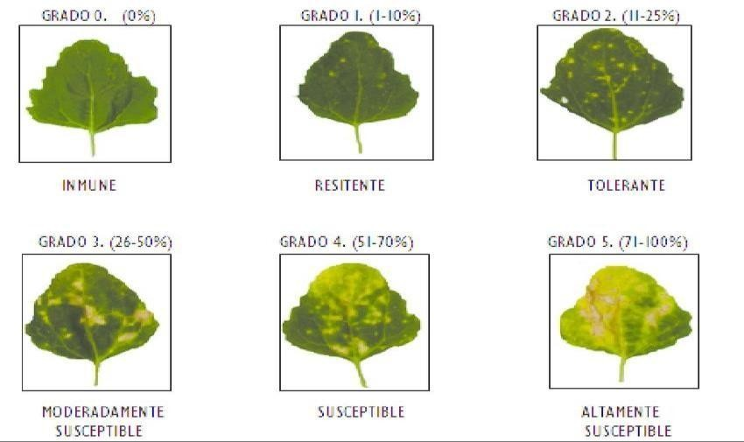
Gráfico No. 1. Grados de la incidencia de enfermedades en el cultivo de quinua

4.4.6. Altura de planta (AP)

Se verificó a la madurez fisiológica del cultivo, tomando 10 plantas al azar por parcela. La medida se estableció desde la base del tallo hasta el ápice de la panoja central y se expresó en cm.

4.4.7. Longitud de la panoja (LP)
A la madurez fisiológica del cultivo, se tomó 10 plantas al azar por parcela. La medida se estableció desde la base hasta el ápice de la panoja y se expresó en cm.

4.4.8. Diámetro de la panoja (DP)
A la madurez fisiológica del cultivo, se tomó 10 plantas al azar por parcela. Se registró el diámetro máximo de la panoja con la ayuda de un flexómetro, en la parte central de la misma que fue expresado en cm.

4.4.9. Porcentaje de acame de raíz (AR)

Se determinarán el total de plantas que muestren una inclinación de 45° o más, con respecto de la vertical. Esta variable se evaluó una semana antes de la cosecha dato que se expresó en porcentajes.

4.4.10. Porcentaje de acame de tallo (AT)
Se detalló el total de plantas que presentaron el tallo quebrado bajo la inserción de la panoja. Esta variable se evaluó una semana antes de la cosecha dato que se expresó en porcentajes.

4.4.11. Rendimiento por parcela (RP)
Después de la trilla y la limpieza del grano, se registró el peso en gramos, con lo cual se calculó el rendimiento por parcela neta, ajustado al 13% de humedad.

4.4.12. Peso de 100 granos (PCG)

Una vez cosechado, trillado y aventado se tomó una muestra al azar de 100 granos de cada unidad experimental para evaluar su peso en gramos en una balanza de precisión

4.4.13. Tamaño del grano (TG)

Con la ayuda de tamices y en base a una muestra de 50 gramos, se registró la proporción de grano grande (>2,3 mm), mediano (>2 mm) y pequeño (< 2 mm) y se expresó en porcentajes.

4.4.14. Contenido de saponina (CS)

Dato que se determinó de acuerdo al protocolo de Koziol (1990), el cual consistió en colocar una muestra de 0,5gr de grano de quinua en un tubo de ensayo, luego añadimos 5 ml de agua destilada, agitamos vigorosamente durante 30 segundos. Dejamos reposar por 10 segundos y medimos la altura de la columna de espuma en cm.

4.4.15. Contenido de humedad (CH)

Se comparó con la ayuda de un determinador portátil de humedad en una muestra del grano de quinua de cada unidad experimental, el mismo que se expresó en porcentajes, para proceder a calcular el rendimiento de quinua en kg / ha.

4.4.16. Rendimiento en kg /ha

El rendimiento en kg/ha se obtuvo mediante la siguiente fórmula matemática:

10000 m²/ha 100- HC

R=PCP X………………………… x …………………

ANC m²/1 100-HE

Dónde:

R= Rendimiento en kg/ha al 14% de humedad ANC= Área neta cosechada en m²
HE= Humedad Estándar (14%)

PCP= Peso de Campo por Parcela en kg

HC= Humedad de cosecha en porcentaje. (Monar, C. 2012)

Evaluaciones participativas (EP)
Las evaluaciones participativas se realizaron en grano seco, después de la cosecha. Para estas evaluaciones se utilizó el formato de evaluación absoluta (Anexo 7). Para el análisis estadístico se utilizó la prueba no paramétrica de Friedman al 5%.

Manejo del Ensayo

4.5.1. Análisis químico del suelo
Se realizó un análisis químico completo de la muestra del suelo tomada un mes antes de instalar el experimento.

4.5.2. Preparación del suelo
Se efectuó utilizando maquinaria agrícola (arado, rastrado un mes antes de la siembra)

Delimitación de las parcelas
Para delimitar las parcelas y caminos se utilizaron estacas y piolas, trazando las debidas dimensiones establecidas para el ensayo, según el diseño experimental.

Surcado

Se hizo en forma manual utilizando azadilla a una distancia de 0.80 m entre surcos en el momento de la siembra

Fertilización Química

La fertilización química de base fué de 100 kg/ha 18-46-0 y 50 kg /ha sulpomag.

La fertilización química complementaria fué 20 kg de 18-46-00 + 10 kg de sulpomag + 30 kg de urea.

Siembra
La siembra se realizó en forma manual a chorro continuo en una densidad de 12 kg
/ ha. a una profundidad de 2 a 4 cm.

Tape
El tape se lo realizó de forma manual con rastillo

Raleo
Cuando el cultivo tuvo 4 hojas verdaderas y una altura de aproximadamente 15 cm, se realizó el raleo para tener un número adecuado de plantas para su normal desarrollo.

Control de malezas

Al momento que las plantas tuvieron seis hojas verdaderas se realizó la desyerba manual.

Control de plagas
Una de las principales plagas que se identificaron durante las primeras etapas de desarrollo del cultivo fue el trozador (Agrotys sp.), para cuyo control se utilizó cypermetrina en dosis de 40 cc / bomba de 20 litros.

Control de enfermedades

La enfermedad más agresiva que se presentó en el cultivo de quinua fue el mildiu (Peronospora farinosa) control metalaxil 30 gr más un coadyuvante Sticker de 12 ml / bomba de 20 litros de agua.

Aporque
En pleno panojamiento, se realizó el segundo deshierbe y aporque del cultivo, para dar soporte a la planta y disminuir el acame.

Riego

Se aplicó el riego mediante la utilización de una regadera de flor fija

Cosecha

Se realizó cuando el grano presentó resistencia a la presión con las uñas (la madures fisiológica), las plantas se defoliaron.

Corte

Se desarrolló el corte en forma manual mediante la utilización de una hoz

Trilla

Una vez realizado el corte se procedió a realizar la trilla en forma manual

Aventado

Con la ayuda del viento se separaron las impurezas (material inerte) del grano.

Secado
Se llevó a cabo el secado en un tendal, hasta cuando el grano tuvo un contenido de humedad del 14% el mismo que se verificó con un determinador portátil de humedad.

Almacenamiento
Las semillas se colocaron en envases de tela en cuartos ventilados y frescos, protegidos del ataque de ratas y de insectos.

RESULTADOS Y DISCUSIONES

5.1. Días a la emergencia de plántulas (DEP); Días al panojamiento (DP); Días a la floración (DF) Y Días a la cosecha (DC)

Cuadro No. 6. Resultados de la prueba de Tukey al 5% para comparar los promedios Accesiones de Quinua en las variables DEP; DP; DF y DC por localidad

LOCALIDAD 1: LAGUACOTO III
DEP (**) |  |  | DP (**) |  |  | DF (**) |  |  | DC (**)
Tratamientos | Promedio | Rango | Tratamientos | Promedio | Rango | Tratamientos | Promedio | Rango | Tratamientos | Promedio | Rango
T6: ECU-6717 | 6,00 | A | T6 | 77,00 | A | T6 | 83,67 | A | T6 | 151,33 | A
T5: EQ31 | 5,67 | AB | T7 | 56,33 | B | T1 | 70,33 | B | T7 | 134,00 | B
T1: LQEP4 | 5,67 | AB | T5 | 55,67 | B | T7 | 70,00 | B | T5 | 133,67 | B
T7: INIAP Tunkahuan | 5,00 | ABC | T1 | 55,33 | B | T5 | 69,67 | B | T1 | 131,67 | B
T3: EQ28 | 4,67 | ABC | T2 | 49,33 | C | T9 | 62,00 | C | T3 | 124,33 | C
T2: EQ26 | 4,67 | ABC | T9 | 48,33 | C | T2 | 62,00 | C | T2 | 124,00 | C
T8: PDV | 4,33 | ABC | T3 | 48,33 | C | T3 | 62,00 | C | T4 | 122,33 | CD
T4: Q1 | 4,33 | BC | T8 | 46,33 | C | T8 | 58,67 | C | T8 | 118,33 | DE
T9: INIAP Pata de Venado | 4,00 | C | T4 | 46,00 | C | T4 | 58,67 | C | T9 | 116,67 | E
Media General: 4,93 Días |  |  | Media General: 53,63 |  |  | Media General: 66,33 |  |  | Media General: 128,48
CV = 11,72% |  |  | CV = 2,18% |  |  | CV = 1,92% |  |  | CV = 11,11%
LOCALIDAD 2: JATUMPAMBA
DEP (NS) |  |  | DP (**) |  |  | DF (**) |  |  | DC (**)
Tratamientos | Promedio | Rango | Tratamientos | Promedio | Rango | Tratamientos | Promedio | Rango | Tratamientos | Promedio | Rango
T8: PDV | 7,00 | A | T6 | 88,00 | A | T6 | 109,33 | A | T6 | 197,33 | A
T1: LQEP4 | 7,00 | A | T4 | 79,67 | B | T9 | 95,33 | B | T4 | 141,00 | B
T5: EQ31 | 6,67 | A | T9 | 79,67 | B | T4 | 95,00 | B | T8 | 141,00 | B
T6: ECU-6717 | 6,67 | A | T8 | 79,00 | B | T8 | 94,67 | B | T9 | 141,00 | B
T3: EQ28 | 6,67 | A | T7 | 75,67 | C | T7 | 91,33 | C | T7 | 120,33 | C
T4: Q1 | 6,67 | A | T1 | 73,67 | CD | T2 | 89,33 | D | T1 | 118,67 | C
T9: INIAP Pata de Venado | 6,33 | A | T2 | 73,00 | CD | T1 | 89,00 | D | T2 | 118,67 | C
T2: EQ26 | 6,33 | A | T5 | 71,00 | D | T5 | 87,33 | E | T5 | 118,33 | C
T7: INIAP Tunkahuan | 6,33 | A | T3 | 70,67 | D | T3 | 87,33 | E | T3 | 118,00 | C
Media General: 6,63 Días |  |  | Media General: 76,71 |  |  | Media General: 93,18 |  |  | Media General: 134,93
CV = 10,47% |  |  | CV = 1,42% |  |  | CV = 0,55% |  |  | CV = 0,81%
Efecto Principal : L2-L1= 2,00 día ** |  |  | Efecto Principal : L2-L1= 23,0 día ** |  |  | Efecto Principal : L2-L1= 27,0 día ** |  |  | Efecto Principal : L2-L1= 7,0 día **
Promedios con diferente letra, son estadísticamente diferentes al 5%

Gráfico No. 2. Accesiones de Quinua en la Variable Días a la emergencia de plántulas (DEP); Días al panojamiento (DP); Días a la floración (DF) y Días a la cosecha (DC). Localidad I. Laguacoto III

Gráfico No. 3. Accesiones de Quinua en la Variable Días a la emergencia de plántulas (DEP); Días al panojamiento (DP); Días a la floración (DF) y Días a la cosecha (DC). Localidad 2: Jatumpamba.

5.1.1. Localidades

La respuesta de localidades para las variables DP; DF y DC fue altamente significativa (**), para la variable DEP en la localidad 2: Jatumpamba la respuesta fue similar (NS). (Cuadro No. 6).
En la localidad 2 Jatumpamba promedio general se tuvo 2,00 días más de emergencia en comparación a Laguacoto III (Cuadro No. 6). Para las variables DP la localidad de Jatumpamba fue 23,00 días más tardía; en DF se registró 27,00 días en y DC 7,00 días más tardía en comparación la Localidad 1: Laguacoto III (Cuadro No. 6).

Respuesta que la consideramos lógica porque la localidad de Jatumpamba se encuentra a una mayor altitud (2900 msnm) que Laguacoto III prolongándose así el ciclo del cultivo.

5.1.2. Accesiones de quinua (A)

La respuesta de las accesiones de quinua en las variables: DEP; DP; DF y DC, fueron muy diferentes en cada localidad. (Cuadro No. 6).

La respuesta de la localidad 2: Jatumpamba, para la variable DEP la fue similar (NS). (Cuadro No. 6).

Con la prueba de Tukey al 5%, en forma consistente en la Localidad 1: Laguacoto III, la accesión de quinua más tardía en las variables DEP; DP; DF y DC fue la T6: ECU- 6717 con 6 días a la emergencia de plantas; 77 días al panojamiento; 83,67 (84,00) días a la floración y 151,33 (151,0) días a la cosecha, y, las accesiones de quinua más precoz en estas variables fue el testigo INIAP- Pata de Venado con 4,00 DEP y 116,67 (117,00) DC. T4: Q1 con 46,00 DP y 58,67 (59,00) DF (Cuadro No. 6 y Gráfico No. 2).

En la localidad 2: Jatumpamba la accesión más tardía en germinar fue T8: PDV con 7,00 días. De manera consistente los promedios más alto en esta localidad se registró en la accesión T6: ECU-6717 con 88,00 DP; 109,33 (109) DF y 197,33 DC (Cuadro No. 6 y Gráfico No. 3).

En la accesión T7: INIAP Tunkahuan (Testigo) se tuvo el menor número de días a la emergencia con 6,33 (6,00 días). Los promedios más bajos para estas variables se evaluaron en la accesión T3: EQ28 con 70,67 (71,00) DP; 87,33 (87,00) DF y 118 DC (Cuadro No. 6 y Gráfico No. 3).

Estos resultados nos permiten deducir que las variables DEP; DP; DF y DC, son características varietales y dependen de su interacción genotipo ambiente.

La variable DEP está relacionada también con la calidad de semilla, profundidad de siembra y viabilidad.

En las variables DE; DP; DF y DC, los factores que inciden también a más de los varietales son el climáticos como temperatura, humedad, cantidad de luz solar, y los edáficos como contenido de macro y micronutrientes.

Los resultados promedios, obtenidos en esta investigación, son más bajos a los reportados por (Arévalo, T y Yuquilla, M. 2008) en Tagma y la granja Laguacoto II.

5.2. Altura de planta (AP en cm); Longitud de la panoja (LP en cm) y Diámetro de la panoja (DP en cm)

Cuadro No. 7. Resultados de la prueba de Tukey al 5% para comparar los promedios de Accesiones de Quinua en las variables AP en cm; LP en cm y DP en cm por localidad
LOCALIDAD 1: LAGUACOTO III
AP (**) |  |  | LP (**) |  |  | DP (**)
Tratamientos | Promedio | Rango | Tratamientos | Promedio | Rango | Tratamientos | Promedio | Rango
T6: ECU-6717 | 207,90 | A | T6 | 91,24 | A | T6 | 13,26 | A
T5: EQ31 | 160,98 | B | T7 | 63,34 | B | T2 | 11,45 | AB
T7: INIAP Tunkahuan | 159,65 | BC | T5 | 62,98 | B | T4 | 10,07 | ABC
T1: LQEP4 | 149,67 | C | T2 | 59,68 | BC | T7 | 9,92 | ABC
T2: EQ26 | 137,94 | CD | T1 | 58,55 | BC | T5 | 9,55 | BC
T3: EQ28 | 134,59 | D | T3 | 55,05 | BC | T3 | 8,02 | BC
T4: Q1 | 115,01 | DE | T4 | 51,99 | BC | T1 | 7,79 | BC
T8: PDV | 111,61 | E | T9 | 47,58 | BC | T9 | 7,52 | C
T9: INIAP Pata de Venado | 103,47 | E | T8 | 45,14 | C | T8 | 6,56 | C
Media General: 142,31 cm |  |  | Media General: 59,51 cm |  |  | Media General: 9,35 cm
CV = 5,00% |  |  | CV = 9,84% |  |  | CV = 13,69%
LOCALIDAD 2: JATUMPAMBA
AP (**) |  |  | LP (NS) |  |  | DP (*)
Tratamientos | Promedio | Rango | Tratamientos | Promedio | Rango | Tratamientos | Promedio | Rango
T6: ECU-6717 | 177,72 | A | T1 | 49,55 | A | T6 | 6,50 | A
T7: INIAP Tunkahuan | 162,20 | AB | T3 | 47,04 | A | T7 | 6,12 | AB
T1: LQEP4 | 159,64 | AB | T7 | 45,86 | A | T5 | 5,87 | AB
T5: EQ31 | 150,24 | B | T8 | 45,20 | A | T1 | 5,79 | AB
T3: EQ28 | 145,29 | B | T9 | 44,16 | A | T2 | 5,75 | AB
T2: EQ26 | 141,69 | BC | T5 | 43,53 | A | T3 | 5,50 | AB
T9: INIAP Pata de Venado | 119,93 | CD | T2 | 43,36 | A | T4 | 5,35 | AB
T8: PDV | 119,42 | CD | T6 | 42,85 | A | T8 | 4,93 | AB
T4: Q1 | 109,06 | D | T4 | 41,58 | A | T9 | 4,35 | B
Media General: 142,80 cm |  |  | Media General: 44,79 cm |  |  | Media General: 5,57 cm
CV = 5,95% |  |  | CV = 10,69% |  |  | CV = 13,28%
Efecto Principal : L2-L1= 0,49 cm (NS) |  |  | Efecto Principal : L1-L2= 14,72 cm (**) |  |  | Efecto Principal : L1-L2= 3,78 cm (**)
Promedios con diferente letra, son estadísticamente diferentes al 5%

Gráfico No. 4. Accesiones de Quinua en la variable Altura de planta (AP); Longitud de la panoja (LP) y Diámetro
de la panoja (DP). Localidad I: Laguacoto III.

Gráfico No. 5. Accesiones de Quinua en la variable Altura de planta (AP); Longitud de la panoja (LP) y Diámetro
de la panoja (DP). Localidad 2: Jatumpamba

5.2.1. Localidades

Se calcularon diferencias altamente significativas (**) como respuesta de localidades en las variables LP y LP (Cuadro No. 2). Se determinó respuesta similar (NS) para la variable AP (Cuadro No. 7).

Las plantas de quinua en la Localidad 2: Jatumpamba, en promedio general presentaron 0,49 cm. más de AP; sin embargo, en las variables LP y DP la localidad 1: Laguacoto III, se registró panojas más grandes con un promedio general de 14,72 cm más largas y 3,78 cm más DP que en Jatumpamba (Cuadro No. 7).

Las Variables AP y LP, son características varietales y obedecen a la interacción genotipo ambiente.

Tal vez en Laguacoto III, las plantas crecieron un poco más porque la localidad está a menor altitud que Jatumpamba.

5.2.2. Accesiones de quinua

La respuesta de las accesiones de quinua en la localidad 1: Laguacoto III, para la variable AP; LP y DP y muy diferente (**). En la localidad 2: Jatumpamba se encontraron diferencias altamente significativas en AP, y, diferencias significativas (**/*) para LP y DP (Cuadro No. 7).

De acuerdo con la prueba de Tukey al 5%, en la localidad 1: Laguacoto III, la accesión que presentó los valores promedios más altos para estas variables fue el T6: ECU- 6717; con 207,90 cm de AP; 91,24 cm de LP y 13,26 cm de DP. La menor AP se evaluó en el T9: INIAP Pata de Venado con 103,47 cm. De manera consistente la menor Longitud y Diámetro de la panoja se tuvo en la accesión T8: PDV con 45,14 cm y 6,56 cm respectivamente (Cuadro No. 7 y Gráfico No. 4).

En la localidad 2: Jatumpamba, para la AP y DP, laaccesión con el promedio más fue el T6: ECU-6717 con 172,72 cm y 6,50 cm respectivamente. En tanto que la mayor LP se registró en la accesión T1: LQEP4 con 49,55 cm (Cuadro No. 7 y Gráfico No. 5).

En la accesión T4: Q1, de manera consistente se evaluó plantas más pequeñas y panojas más cortas con 109,06 cm de AP y 41,58 cm de LP (Cuadro No. 2 y Gráfico No. 4). La accesión con el promedio menor del DP fue el T9: INIAP Pata de Venado con 4,35 cm (Cuadro No. 7 y Gráfico No. 5).

Las variables AP, LP y DP, son características varietales y dependen fuertemente de la interacción genotipo ambiente.

Los factores determinantes en la altura de plantas, longitud y diámetro de la panoja a más de los varietales son la temperatura, humedad, cantidad y calidad de luz solar, nutrición y sanidad de las plantas y entre otros.

Los valores promedios de AP y LP reportado en esta investigación, son superiores a los reportados por Arévalo, T y Yuquilla, M. 2008, en trabajos de investigación en Tagma y la granja Laguacoto.

5.3. Porcentaje de acame de raíz (AR en %) y Porcentaje de acame de tallo (AT en %)
Cuadro No. 8. Resultados de la prueba de Tukey al 5% para comparar los promedios de Accesiones de Quinua en las variables AR y AT en % por localidad

LOCALIDAD 1: LAGUACOTO III
AT (**) |  |  | AR (**)
Tratamientos | Promedio | Rango | Tratamientos | Promedio | Rango
T5: EQ31 | 66,67 | A | T7 | 50,00 | A
T1: LQEP4 | 63,33 | AB | T4 | 36,67 | AB
T4: Q1 | 53,33 | ABCD | T3 | 26,67 | AB
T2: EQ26 | 43,33 | ABCD | T5 | 20,00 | AB
T7: INIAP Tunkahuan | 36,67 | ABCD | T1 | 20,00 | AB
T3: EQ28 | 33,33 | ABCD | T2 | 20,00 | AB
T6: ECU-6717 | 20,00 | BCD | T6 | 16,67 | AB
T8: PDV | 10,00 | CD | T8 | 6,67 | B
T9: INIAP Pata de  Venado | 0,00 | D | T9 | 0,00 | B
Media General: 36,30 % |  |  | Media General: 21,85%
CV = 44,04% |  |  | CV = 61,65%
LOCALIDAD 2: JATUMPAMBA
AT (**) |  |  | AR (**)
Tratamientos | Promedio | Rango | Tratamientos | Promedio | Rango
T7: INIAP Tunkahuan | 80,00 | A | T5 | 16,67 | A
T4: Q1 | 78,33 | AB | T4 | 14,00 | AB
T1: LQEP4 | 60,00 | ABC | T1 | 13,33 | ABC
T5: EQ31 | 34,00 | BCD | T7 | 5,00 | BC
T2: EQ26 | 26,67 | CD | T6 | 3,33 | BC
T3: EQ28 | 23,33 | CD | T3 | 3,33 | BC
T6: ECU-6717 | 10,00 | D | T2 | 3,33 | BC
T8: PDV | 0,00 | E | T9 | 0,00 | D
T9: INIAP Pata de  Venado | 0,00 | E | T8 | 0,00 | D
Media General: 34,70% |  |  | Media General: 6,55%
CV = 46,03% |  |  | CV = 168,62%
Efecto Principal : L1-L2= 1,60 % (*) |  |  | Efecto Principal : L1-L2= 15,30 % (**)
Promedios con diferente letra, son estadísticamente diferentes al 5%

Gráfico No. 6. Accesiones de Quinua en la variable Porcentaje de acame de raíz (AR) y Porcentaje de acame
de tallo (AT). Localidad I: Laguacoto III.

Gráfico No. 7. Accesiones de Quinua en la variable Porcentaje de acame de raíz (AR) y Porcentaje de acame de
tallo (AT). Localidad 2: Jatumpamba

Localidades

La respuesta de las localidades en cuanto a las variables Acame de plantas por Tallo y por Raíz, fue muy diferente (**) (Cuadro No. 8).

En la localidad 1: Laguacoto III en promedio general, se registró 1,60% y 15,30% más de acame por tallo y por raíz respectivamente en comparación a Jatumpamba (Cuadro No. 8).
De acuerdo a estos resultados, inferimos que en Laguacoto III hubo la presencia de fuertes vientos en la etapa de madurez fisiológica.

El acame de plantas por tallo es el más crítico porque los tallos se rompen y si este fenómeno ocurre antes de la etapa de madurez fisiológica, se produce pérdidas totales del cultivo.

Accesiones de quinua
En las dos zonas agroecológicas donde se realizó la investigación, se calcularon diferencias estadísticas altamente significativas (**) en las accesiones de quinua para las variables acame de plantas por tallo y raíz (Cuadro No. 8).

Con la prueba de Tukey al 5%, en el Laguacoto III las accesiones más susceptibles fue el T5: EQ31 con el 66,67% de AT; el promedio más alto para AR se registró en la accesión T7: INIAP Tunkahuan con 50,00%. La accesión más resistente para el acame de plantas por tallo y raíz, fue T9: INIAP Pata de Venado que presentó 0,00% de AT y AR (Cuadro No. 8 y Gráfico No. 6).

Los resultados de la prueba de Tukey al 5%, señala que en la zona agroecológica de Jatumpamba la accesión más susceptible al acame de plantas por tallo fue T7: INIAP Tunkahuan con 80,00%. El valor más elevado para el acame por raíz se dio en la accesión T5: EQ31 con 16,67%. Las accesiones más resistentes al acame de plantas

fueron el T8: PDV y T9: INIAP Pata de Venado con 0,00% de AT y AR (Cuadro No. 8 y Gráfico No. 7).

Los variables APT y APR; son características varietales y dependen fuertemente dela interacción genotipo ambiente.

De acuerdo a estos resultados podemos inferir que en la Localidad 1: Laguacoto III, se tuvo la presencia vientos fuertes, por tanto, los promedios más altos del acame de plantas por tallo.

Los resultados de APT y APR registrados en esta investigación, son más altos, especialmente en la localidad de Laguacoto III, a los reportados por Arévalo, T y Yuquilla, M. 2008, en trabajos de investigación en Tagma y la granja Laguacoto, porque en ese año las plantas crecieron menos.

Peso de 100 granos (PCG en gr); Tamaño del grano (TG) y Rendimiento en kg /ha
Cuadro No. 9. Resultados de la prueba de Tukey al 5% para comparar los promedios de Accesiones de Quinua en las variables PCG en gr; TG y RH en Kg/ha por localidad
LOCALIDAD 1: LAGUACOTO III
TG en % (**) |  |  | PCG en gr (**) |  |  | RH en Kg/ha (**)
Tratamientos | Promedio | Rango | Tratamientos | Promedio | Rango | Tratamientos | Promedio | Rango
T2: EQ26 | 96,33 | A | T2 | 3,85 | A | T7 | 1.952,11 | A
T5: EQ31 | 95,97 | A | T4 | 3,75 | AB | T2 | 1.698,33 | AB
T4: Q1 | 95,20 | A | T3 | 3,51 | AB | T1 | 1.662,01 | AB
T6: ECU-6717 | 94,95 | A | T9 | 3,01 | BC | T5 | 1.584,67 | AB
T3: EQ28 | 93,75 | A | T8 | 2,64 | C | T6 | 1.577,85 | AB
T7: INIAP Tunkahuan | 91,84 | A | T5 | 0,36 | C | T3 | 1.494,15 | AB
T1: LQEP4 | 91,17 | A | T6 | 0,34 | D | T8 | 1.304,91 | B
T9: INIAP Pata de Venado | 83,73 | AB | T1 | 0,32 | D | T9 | 1.302,83 | B
T8: PDV | 71,11 | B | T7 | 0,30 | D | T4 | 1.115,67 | B
Media General: 90,45% |  |  | Media General: 2,01 gr |  |  | Media General: 1.521,39 Kg/ha
CV = 5,18% |  |  | CV = 13,15% |  |  | CV = 14,39%
LOCALIDAD 2: JATUMPAMBA
TG en % (**) |  |  | PCG en gr (**) |  |  | RH en Kg/ha (**)
Tratamientos | Promedio | Rango | Tratamientos | Promedio | Rango | Tratamientos | Promedio | Rango
T6: ECU-6717 | 96,07 | A | T5 | 0,37 | A | T9 | 1.105,90 | A
T5: EQ31 | 94,74 | A | T6 | 0,35 | A | T7 | 768,89 | AB
T3: EQ28 | 94,24 | A | T3 | 0,34 | AB | T8 | 713,87 | AB
T2: EQ26 | 92,41 | A | T2 | 0,33 | ABC | T6 | 673,80 | AB
T7: INIAP Tunkahuan | 90,19 | A | T4 | 0,31 | ABCD | T2 | 559,93 | B
T4: Q1 | 89,39 | A | T7 | 0,28 | BCD | T5 | 515,21 | B
T9: INIAP Pata de Venado | 85,88 | A | T9 | 0,28 | CD | T3 | 466,4 | B
T1: LQEP4 | 84,55 | AB | T1 | 0,28 | CD | T1 | 402,92 | B
T8: PDV | 68,35 | B | T8 | 0,25 | D | T4 | 267,08 | B
Media General: 88,42% |  |  | Media General: 0,31 gr |  |  | Media General: 608,22 KG/HA
CV = 6,78% |  |  | CV = 6,89% |  |  | CV = 2,51%
Efecto Principal : L1-L2= 2,03% (**) |  |  | Efecto Principal : L1-L2= 1,17 gr (**) |  |  | Efecto Principal : L1-L2= 913,17 Kg/ha (**)
Promedios con diferente letra, son estadísticamente diferentes al 5%

Gráfico No. 8. Accesiones de Quinua en la variable Peso de 100 granos (PCG en gr); Tamaño del grano (TG) y
Rendimiento en kg /ha. Localidad 1: Laguacoto III

Gráfico No. 9. Accesiones de Quinua en la variable Peso de 100 granos (PCG); Tamaño del grano (TG)
y Rendimiento en kg /ha. Localidad 2: Jatumpamba.

Localidades

Se determinaron diferencias estadísticas altamente significativas (**), como respuesta de las localidades en cuanto a las variables TG evaluado en %; PCG en gr y RH evaluado en Kg/ ha. En la localidad 1: Laguacoto III, en promedio general se tuvo 2,03% de TG; 1,17 gr de PCG y 913,17 kg/ha más de rendimiento de quinua en comparación a Jatumpamba (Cuadro No. 9).

Estos resultados nos permiten concluir que en el Laguacoto III, existieron mejores condiciones bioclimáticas como temperatura y humedad adecuada durante el ciclo vegetativo del cultivo.

Accesiones de quinua

La respuesta de las acciones de quinua en cuanto a las variables TG evaluado en %; PCG en gr y RH evaluado en Kg/ ha, fue muy diferente (**) dentro y entre localidades (Cuadro No. 9).
Con la prueba de Tukey al 5% en la localidad 1: Laguacoto III, el promedio más alto para el TG y PCG se registró en la accesión T2: EQ26 con 96,33% y 3,85 gr respectivamente. El rendimiento promedio más alto se evaluó en la acción T7: INIAP Tunkahuan con 1.952,11 Kg/ha (Cuadro No. 9 y Gráfico No. 8).

El promedio menor, para el TG se registró en la accesión T8: PDV con 71,11%; el tratamiento con el menor PCG fue T7: INIAP Tunkahuan con 0,30 gr; la accesión con el rendimiento más bajo fue T4: Q1 con 1.115,67 Kg/ha (Cuadro No. 9 y Gráfico No. 8).

En la accesión T2: EQ26; coexistió una estrechez positiva entre el tamaño del grano y el peso de cien granos.

En la localidad de Jatumpamba, el valor más alto para TG se tuvo en la accesión T6: ECU-6717 con 96,07%, el mejor PCG se registró en el T5: EQ31 con 0,37 gr. La accesión T9: INIAP Pata de Venado alcanzo el rendimiento promedio más alto con 1.105,9 Kg. /ha. De manera consisten los promedios más bajos para TG y PCG se registró en la accesión T8: PDV con 68,35% y 0,25 gr respectivamente. El tratamiento con el menor rendimiento fue el T4: Q1 con 267,08 Kg/ha (Cuadro No. 9 y Gráfico No. 9).

Los resultados de rendimiento obtenidos en esta investigación, son inferiores a los reportados por Arévalo, T y Yuquilla, M. 2008, en trabajos de investigación realizados en Tagma y la granja Laguacoto.

El TG, PCG y RH, son características varietales y dependen fuertemente de la interacción genotipo ambiente.

Otros factores que incurren de manera determinante en estas variables son las características físicas, químicas y biológicas del suelo, los componentes bioclimáticos como temperatura, distribución de la precipitación, presencia de vientos, presencia de luz solar, índice de área foliar, sanidad y nutrición de las plantas.

La accesión A4: ECU - 6717; presentó además los valores promedios más altos del peso en gramos por planta y una mayor resistencia a las enfermedades foliares.

Severidad de ataque de mildiu (SAM)
Cuadro No. 10. Resultados de la prueba de Tukey al 5% para comparar los promedios de Accesiones de Quinua en la variable SAM en % por localidad

LOCALIDAD 1: LAGUACOTO III |  |  | LOCALIDAD 2: JATUMPAMBA
SAM en % (**) |  |  | SAM en % (**)
Tratamientos | Promedio | Rango | Tratamientos | Promedio | Rango
T3: EQ28 | 19,44 | A | T8 | 20,11 | A
T4: Q1 | 19,00 | A | T2 | 20,00 | A
T8: PDV | 18,89 | A | T4 | 19,89 | AB
T7: INIAP Tunkahuan | 18,56 | A | T1 | 18,89 | ABC
T1: LQEP4 | 18,56 | A | T9 | 18,55 | ABC
T5: EQ31 | 18,33 | A | T3 | 17,22 | ABC
T2: EQ26 | 17,56 | AB | T5 | 14,11 | BCD
T9: INIAP Pata de Venado | 15,22 | BC | T6 | 13,44 | CD
T6: ECU-6717 | 13,45 | C | T7 | 12,89 | D
Media General: 17,67% |  |  | Media General: 17,23%
CV = 5,18% |  |  | CV = 11,97%
Efecto Principal : L1-L2= 0,44 % (*)
Promedios con diferente letra, son estadísticamente diferentes al 5%

Gráfico No. 10. Accesiones de Quinua en la variable Severidad de ataque de Mildiu (SAM) en las Localidades
de Laguacoto III y Jatumpamba

Localidades

Se determinó un efecto no significativo (NS) en las dos localidades para la variable Severidad del ataque de Mildiu (Cuadro No. 10).
En el Laguacoto III, en promedio general existió un 0,44% más incidencia de Mildiu, en comparación a Jatumpamba (Cuadro No. 10).
Como es conocido el efecto que causa la temperatura y la humedad ambiental sobre la incidencia del hongo causante del mildiu; de acuerdo con estos resultados concluimos que en la localidad de Laguacoto III, hubo mayor contenido de humedad ambiental y con presencia de calor.

Accesiones de quinua

Las respuestas de las acciones de quinua en cuanto a la variable severidad del ataque de Mildiu fue muy diferente (**) en las dos localidades; (Cuadro No. 10).
Para la evaluación de esta enfermedad se utilizó la escala del INIAP, 2009, donde: Grado 1 (1-10%) Resistente. Grado 2 (11-25%) Tolerante. Grado 3 (26-50%)
Moderadamente susceptible. Grado 4 (51-70%) Susceptible y Grado 5 (71-100%) Altamente Susceptible.
A pesar de las condiciones climáticas con una alta cantidad y distribución de lluvias durante el año, las accesiones de quinua evaluadas presentaron Tolerancia a esta enfermedad foliar.

Los resultados de la prueba de Tukey al 5%, para el SAM, indican que en la localidad 1 Laguacoto III, en promedio general se tuvo 17,67% de Incidencia de Mildiu. La mayor presencia de esta enfermedad se registró en la accesión T3: EQ28 con 19,44%; la menor incidencia de Mildiu se evaluó en el T6: ECU-6717 con 13,45% (Cuadro No. 10 y Gráfico No. 10)

En la localidad de Jatumpamba la severidad del ataque de Mildiu presentó un promedio general de 17,23% (Tolerancia a la enfermedad). El promedio más alto se registró en la accesión T8: PDV con 20,11% de SAM, el promedio más bajo se dio en la accesión T7: INIAP Tunkahuan con 12,87% de SAM (Cuadro No. 10 y Gráfico No. 10).
Las variables SAM, es una característica varietal y dependen de su interacción genotipo ambiente.
Factores determinantes para la presencia y severidad de las enfermedades foliares son la temperatura; humedad; cantidad de luz calor, nutrición de las plantas, densidad de siembra y entre otros.

Contenido de saponina (CS)
Cuadro No. 11. Resultados de la prueba de Tukey al 5% para comparar los promedios de Accesiones de Quinua en la variable CS por localidad

LOCALIDAD 1: LAGUACOTO III |  |  | LOCALIDAD 2: JATUMPAMBA
CS (**) |  |  | CS (**)
Tratamientos | Promedio | Rango | Tratamientos | Promedio | Rango
T9: INIAP Pata de Venado | 6,23 | A | T9 | 5,23 | A
T2: EQ26 | 1,50 | B | T4 | 0,63 | B
T3: EQ28 | 0,77 | B | T2 | 0,13 | B
T4: Q1 | 0,67 | B | T8 | 0,07 | B
T1: LQEP4 | 0,00 | B | T3 | 0,00 | B
T5: EQ31 | 0,00 | B | T6 | 0,00 | B
T6: ECU-6717 | 0,00 | B | T1 | 0,00 | B
T8: PDV | 0,00 | B | T5 | 0,00 | B
T7: INIAP Tunkahuan | 0,00 | B | T7 | 0,00 | B
Media General: 1,02 |  |  | Media General: 0,67
CV = 106,8% |  |  | CV = 82,94 %
Efecto Principal : L1-L2= 0,35 (*)
Promedios con diferente letra, son estadísticamente diferentes al 5%

Gráfico No. 11. Accesiones de Quinua en la variable Contenido de Saponina en las Localidades de Laguacoto III
y Jatumpamba

Localidades
La respuesta de localidades en cuanto a la variable Contenido de Saponina, fue estadísticamente diferente (**); con un promedio general de 1,02 en el Laguacoto III y 0,67 en Jatumpamba (Cuadro No. 11).

Accesiones de quinua (A)

Se calcularon diferencias estadísticas altamente significativas entre las accesiones quinua en cuanto a la variable Contenido de Saponina (Cuadro No. 11).

Con la prueba de Tukey al 5%, en la localidad de Laguacoto III y Jatumpamba, en respuesta consistente, el promedio más alto del CS se registró en la accesión T9: INIAP Pata de Venado con 6,23 y 5,23 respectivamente. En las dos localidades las accesiones T1: LQEP4; T5: EQ31; T6: ECU-6717; T8: PDV y T7: INIAP Tunkahuan, registraron un valor de 0,00 para CS (Cuadro No. 11 y Grafico No. 11).

Coeficiente variación (CV)

El CV, es un estadístico que mide la variabilidad de los resultados estadísticos y se expresa en porcentaje.
Monar, C. 2008. Citado por Arévalo, T y Yuquilla, M. 2008, indica que el valor del CV en variables que están bajo el control del investigador, no debe pasar del 20%; sin embargo, en variables que tienen una fuerte dependencia e interacción con el ambiente el valor del CV puede ser muy superior al 20% como en el caso de incidencia y severidad de enfermedades, acame de plantas por tallo o por raíz y entre otros.

En esta investigación los valores del CV, son inferiores al 20% por lo tanto las inferencias, conclusiones y recomendaciones son válidas para las zonas agroecológicas de Laguacoto III y Jatumpamba.

Análisis de correlación y regresión lineal
Cuadro No. 12. Resultados del análisis de correlación y regresión lineal de las variables independientes (componentes de rendimiento) que tuvieron una relación y asociación (positiva o negativa) sobre el rendimiento (Variable dependiente)

Localidad 1: Laguacoto III
Variables independientes componentes de rendimiento (x) | Coeficiente de correlación (r) | Coeficiente regresión (b) | Coeficiente de determinación  (R² %)
Altura de plantas | 0.151 * | 1.3731 |  | 16
Longitud de la panoja | 0,137 | 2,6878 * |  | 14
Tamaño del grano grande | 38,663 * | 3.4495 * |  | 11
Acame de planta por tallo | - 0,395 ** | - 5,9850 * |  | 40
Localidad 2: Jatumpamba
Peso 100 granos | 0,001764 ** | 0,003840 ** |  | 55
Mildiu | - 9,088 * | - 26,746 * |  | 28
Acame de raíz | - 1418,07 ** | - 11,663 * |  | 43
Acame de tallo | - 1077,68 * | - 3,9404 * |  | 44

* = significativo
** = altamente significativo

Coeficiente de Correlación (“r”)

Correlación en su concepto más simple, es la relación o estrechez positiva o negativa entre dos variables, no tiene unidades y su valor máximo es +/-1 (Monar, C. 2008. Citado por Arévalo, T y Yuquilla, M. 2008).

En la localidad 1: Laguacoto III, se presentó una correlación positiva de las variables Altura de plantas, Longitud de la panoja y Tamaño del grano grande versus el

rendimiento. Se determinó una correlación significativa negativa entre la variable Acame de plantas por tallo versus el rendimiento (Cuadro No. 12).

En la localidad 2: Jatumpamba se dio una estrechez negativa de las variables Mildiu, Acame de raíz y Acame de tallo versus el rendimiento y una correlación positiva de la variable Peso 100 granos versus el rendimiento (Cuadro No. 12).

Coeficiente de Regresión (“b”)
Regresión es el incremento o disminución del rendimiento de quinua en Kg/ha (variable dependiente Y); por cada cambio único de la (s) variable (s) independiente
(s) (Monar, C. 2008. Citado por Arévalo, T y Yuquilla, M. 2008).

En la localidad 1: Laguacoto III, la variable independiente que disminuyo el rendimiento, fue un mayor acame de plantas por tallo (APT); es decir mayor acame (tallos rotos o quebrados) menor rendimiento (Cuadro No. 12).

Las variables que incrementaron el rendimiento en esta localidad fueron plantas más altas, panojas más largas y un tamaño grande del grano (Cuadro No. 12).

En localidad 2: Jatumpamba en cambio las variables que redujeron el rendimiento fue la Mildiu el Acame de raíz y tallo. La variable que incremento el rendimiento fue el Peso 100 granos (Cuadro No. 12).

Coeficiente de determinación (R² %)

El R² nos indica en qué porcentaje se incrementa o disminuye el rendimiento en las variables dependientes (Monar, C. 2008. Citado por Arévalo, T y Yuquilla, M. 2008).

Valores del R² cercanos a 100, quiere decir que hay un mejor ajuste de la línea de regresión lineal: Y= a+bx (Monar, C. 2 008. Citado por Arévalo, T y Yuquilla, M. 2008).

En la localidad 1, el 16,00, 14,00% y 11,00% del incremento del rendimiento fue debido a una mayor altura de plantas; una mayor longitud de la panoja y un tamaño grande del grano de quinua (Cuadro No. 12).

El 40,00% de disminución de rendimiento fue a valores más altos del porcentaje de acame de plantas por tallos (Cuadro No. 12).

En la localidad 2, el 55,00% del incrementó del rendimiento de quinua, fue debido a un mayor Peso 100 granos. La reducción del rendimiento en un 43 y 44% fue debido a una mayor acame de plantas por raíz y tallo (Cuadro No. 12).

Proceso de evaluación participativa (EP)

Criterios de evaluaciones participativas de 9 accesiones de quinua, Guaranda 2020

Para la evaluación del color, tamaño, forma textura del grano e impurezas, por localidad se tuvo la participación de 20 personas con enfoque de género entre consumidores y productores de quinua. Para estos criterios, dentro del proceso de Evaluación Participativa (EP) se realizó en cuatro grupos, y se aplicó la metodología de evaluación absoluta, misma que asigna 5 puntos si el material es bueno; 3 regular y 1 si es malo.

Cuadro No. 13. Grupo de evaluadores de quinua. Laguacoto III. Guaranda, 2020

Consumidores de quinua |  | Productores de quinoa
GRUPO No. 1 | GRUPO No. 2 | GRUPO No. 3 | GRUPO No. 4
Patricia Sangacha | Raquel Velarde | Fernanda Saltos | Edison Quispe
Silvana Córdova | Marcelo Espinoza | Piedad Garófalo | Cristian Ushca
Daniel Arias | Segundo Ulcuango | Gissela Gaibor | Brayan Guamán
Lolita Paltan | Jenny Narenajo | Mirian Borja | Danny Flores
Humberto Gaibor | Rolando Viteri | Wilfrido Serrano | Joffre Averos

Cuadro No. 14. Criterios favorables, desfavorables y orden de importancia para evaluar 9 accesiones de quinua. Laguacoto III. Guaranda, 2020

Criterios favorables |  |  | Criterios desfavorables
Criterio | Frecuencia | Orden de  importancia | Criterio | Frecuencia | Orden de  importancia
Presencia de  impurezas | 170 | 1 | Textura del  grano | 40 | 1
Tamaño del  Grano | 160 | 2 | Forma del  grano | 36 | 2
Color blanco del grano | 156 | 3 | Color café  oscuro del grano | 24 | 3
Forma del grano | 144 | 4 | Tamaño  pequeño del grano | 20 | 4
Textura del  Grano | 140 | 5 | Presencia de  impurezas | 10 | 5

Cuadro No. 15. Accesiones de quinua priorizados por cada grupo de evaluadores.
Laguacoto III. Guaranda, 2020

Orden | Grupo 1 | Grupo 2 | Grupo 3 | Grupo 4
1 | T6: ECU-6717 | T6: ECU-6717 | T6: ECU-6717 | T6: ECU-6717
2 | T5: EQ31 | T5: EQ31 | T5: EQ31 | T5: EQ31
3 | T9: INIAP Pata  de Venado | T7: INIAP  Tunkahuan | T7: INIAP  Tunkahuan | T7: INIAP  Tunkahuan
4 | T7: INIAP  Tunkahuan | T9: INIAP Pata  de Venado | T3: EQ28 | T3: EQ28

Cuadro No. 16. Accesiones de quinua con mayor puntaje y principales criterios de aceptabilidad por parte de los evaluadores. Laguacoto III. Guaranda, 2020

Orden | Accesión | Criterios de mayor aceptabilidad
Primero | T7: INIAP Tunkahuan | Tamaño grande del grano, libre de impurezas, color blanco, forma redonda y rendimiento  alto con 1.952,11 Kg/ha.
Primero | T9: INIAP Pata de Venado | Tamaño grande del grano, libe de impurezas,  color blanco, forma redonda y buen rendimiento con 1.302,83 Kg/ha
Segundo | T6: ECU-6717 | Tamaño grande del grano color blanco, forma  redonda libre de impurezas y rendimiento alto con 1.577,85 Kg/ha
Tercero | T5: EQ31 | Tamaño grande del grano color blanco, forma  redonda, libre de impurezas y buen rendimiento 1.584,67 Kg/ha.
Tercero | T3: EQ28 | Tamaño grande del grano color blanco, forma  redonda, grano sin impurezas y rendimiento alto con 1.494,15 Kg/ha.

Cuadro No. 17. Grupo de evaluadores de quinua. Jatumpamba. Guaranda, 2020

Consumidores de quinua |  | Productores de quinua
GRUPO No. 1 | GRUPO No. 2 | GRUPO No. 3 | GRUPO No. 4
Ernesto Rea | Cesar Chacha | Alberto Coles | Pablo Chávez
José García | Mesías Pasto | Armando Hinojosa | Jorge Borja
María Guambugete | José Gavilanes | Elva Chacha | Bélgica Guambugete
Nelson Rea | Juan Chacha | José Quintana | Pacho Gavilán
Manuel Chimbo | Luis Borja | Norma Pasto | Juan Cando

Cuadro No. 18. Criterios favorables, desfavorables y orden de importancia para evaluar 9 accesiones de quinua. Jatumpamba. Guaranda, 2020

Criterios favorables |  |  | Criterios desfavorables
Criterio | Frecuencia | Orden de  importancia | Criterio | Frecuencia | Orden de  importancia
Tamaño del grano | 145 | 1 | Color café  oscuro del grano | 60 | 1
Textura del  Grano | 141 | 2 | Forma del  grano | 46 | 2
Presencia de  Impurezas | 139 | 3 | Presencia de  impurezas | 41 | 3
Forma del  Grano | 134 | 4 | Textura del  grano | 39 | 4
Color blanco del grano | 120 | 5 | Tamaño  pequeño del grano | 35 | 5

Cuadro No. 19. Accesiones de quinua priorizados por cada grupo de evaluadores.
Jatumpamba. Guaranda, 2020

Orden | Grupo 1 | Grupo 2 | Grupo 3 | Grupo 4
1 | T5: EQ31 | T5: EQ31 | T5: EQ31 | T5: EQ31
2 | T6: ECU6717 | T6: ECU6717 | T6: ECU6717 | T6: ECU6717
3 | T7: INIAP TUNKAHUAN | T7: INIAP TUNKAHUAN | T7: INIAP TUNKAHUAN | T9: INIAP  PATA DE VENADO
4 | T9: INIAP  PATA DE VENADO | T9: INIAP  PATA DE VENADO | T9: INIAP  PATA DE VENADO | T7: INIAP TUNKAHUAN

Cuadro No. 20. Accesiones de quinua con mayor puntaje y principales criterios de aceptabilidad por parte de los evaluadores. Jatumpamba. Guaranda, 2020

Orden | Accesión | Criterios de mayor aceptabilidad
Primero | T5: EQ31 | Tamaño grande del grano, libre de impurezas, color blanco, forma redonda, grano libre de impurezas y rendimiento  adecuado con 515,21Kg/ha
Segundo | T6: ECU6717 | Tamaño grande del grano, color blanco, forma redonda, libre de impurezas con rendimiento considerable con 673,80  Kg/ha
Tercero | T7: INIAP TUNKAHUAN | Tamaño grande del grano, libre de impurezas, color blanco, forma redonda y rendimiento adecuado con 768,89  Kg/ha
Tercero | T9: INIAP PATA DE VENADO | Tamaño grande del grano color blanco, forma redonda, rendimiento alto con 1.105,90 Kg/ha y grano libre de  impurezas

Se realizaron evaluaciones participativas con un grupo de 20 personas con enfoque de género entre productores/as y consumidores/as de quinua; en la etapa de pos cosecha.

Los criterios que se evaluaron fueron: Color, forma, tamaño y textura del grano, impurezas presentes en el grano y rendimiento.

Los criterios de mayor aceptabilidad e importancia para el grupo de evaluadores fueron: grano de color blanco y tamaño grande, grano sin impurezas y buen rendimiento.

En las dos localidades, las accesiones con mayor aceptabilidad en relación a los criterios anteriores fueron: T5: EQ31; T6: ECU6717; T7: INIAP Tunkahuan y T9: INIAP Pata de Venado.

Análisis económico de la relación B/C

Cuadro No. 21. Costos de producción de 9 accesiones de Quinua, Laguacoto III. Año 2020

Concepto | Tratamientos
 | T1 | T2 | T3 | T4 | T5 | T6 | T7 | T8 | T9
Rendimiento Promedio en Kg/ha | 1.662,01 | 1.698,33 | 1.494,15 | 1.115,67 | 1.584,67 | 1.577,85 | 1.952,11 | 1.304,91 | 1.302,83
Ingreso Bruto | 2.210,47 | 2.258,78 | 1.987,22 | 1.483,84 | 2.107,61 | 2.098,54 | 2.596,31 | 1.735,53 | 1.732,76
Costos que varían
1. Preparación del Suelo:
Arada, rastra y surcado | 175 | 175 | 175 | 175 | 175 | 175 | 175 | 175 | 175
2. Siembra:
Semilla de Quinua | 24 | 24 | 24 | 24 | 24 | 24 | 24 | 24 | 24
Fertilizantes: 18-46-00 | 64,8 | 64,8 | 64,8 | 64,8 | 64,8 | 64,8 | 64,8 | 64,8 | 64,8
Sulpomag | 30 | 30 | 30 | 30 | 30 | 30 | 30 | 30 | 30
Urea | 15 | 15 | 15 | 15 | 15 | 15 | 15 | 15 | 15
Mano de obra siembra fertilización y tape | 60 | 60 | 60 | 60 | 60 | 60 | 60 | 60 | 60
3. Labores Culturales:
Control de insectos (2 veces) Cipermetrina | 15 | 15 | 15 | 15 | 15 | 15 | 15 | 15 | 15
Aplicación de Insecticida, Rascadillo y
Aporque | 240 | 240 | 240 | 240 | 240 | 240 | 240 | 240 | 240
4. Cosecha:
Corte | 144 | 144 | 144 | 144 | 144 | 144 | 144 | 144 | 144
Trilla (2,00 x qq) | 74 | 76 | 66 | 50 | 70 | 70 | 86 | 58 | 58
Envases y Pioloa, | 9,25 | 9,5 | 8,25 | 6,25 | 8,75 | 8,75 | 10,75 | 7,25 | 7,25
Transporte quinoa | 18,5 | 19 | 16,5 | 12,5 | 17,5 | 17,5 | 21,5 | 14,5 | 14,5
Total costos que varían | 869,55 | 872,3 | 858,55 | 836,55 | 864,05 | 864,05 | 886,05 | 847,55 | 847,55
Total beneficios neto | 1.340,92 | 1.386,48 | 1.128,67 | 647,29 | 1.243,56 | 1.234,49 | 1.710,26 | 887,98 | 885,21
Relación Beneficio Costo RB/C | 2,54 | 2,59 | 2,31 | 1,77 | 2,44 | 2,43 | 2,93 | 2,05 | 2,04
Relación Ingreso Costo RI/C | 1,54 | 1,59 | 1,31 | 0,77 | 1,44 | 1,43 | 1,93 | 1,05 | 1,04

Cuadro No. 22. Costos de producción de 9 accesiones de Quinua, Jatumpamba. Año 2020

Concepto | Tratamientos
 | T1 | T2 | T3 | T4 | T5 | T6 | T7 | T8 | T9
Rendimiento Promedio en Kg/ha | 402,92 | 559,93 | 466,40 | 267,08 | 515,21 | 673,8 | 768,89 | 713,87 | 1.105,90
Ingreso Bruto | 535,88 | 744,71 | 620,31 | 355,22 | 685,23 | 896,15 | 1022,62 | 949,45 | 1470,85
Costos que varían
1. Preparación del Suelo:
Arada, rastra y surcado | 175,00 | 175,00 | 175,00 | 175,00 | 175,00 | 175,00 | 175,00 | 175,00 | 175,00
2. Siembra:
Semilla de Quinua | 24,00 | 24,00 | 24,00 | 24,00 | 24,00 | 24,00 | 24,00 | 24,00 | 24,00
Fertilizantes: 18-46-00 | 64,80 | 64,80 | 64,80 | 64,80 | 64,80 | 64,80 | 64,80 | 64,80 | 64,80
Sulpomag | 30,00 | 30,00 | 30,00 | 30,00 | 30,00 | 30,00 | 30,00 | 30,00 | 30,00
Urea | 15,00 | 15,00 | 15,00 | 15,00 | 15,00 | 15,00 | 15,00 | 15,00 | 15,00
Mano de obra siembra fertilización y tape | 60,00 | 60,00 | 60,00 | 60,00 | 60,00 | 60,00 | 60,00 | 60,00 | 60,00
3. Labores Culturales:
Control de insectos (2 veces) Cipermetrina | 15,00 | 15,00 | 15,00 | 15,00 | 15,00 | 15,00 | 15,00 | 15,00 | 15,00
Aplicación de Insecticida, Rascadillo y Aporque | 240,00 | 240,00 | 240,00 | 240,00 | 240,00 | 240,00 | 240,00 | 240,00 | 240,00
4. Cosecha:
Corte | 144,00 | 144,00 | 144,00 | 144,00 | 144,00 | 144,00 | 144,00 | 144,00 | 144,00
Trilla (2,00 x qq) | 18,00 | 24,00 | 22,00 | 12,00 | 24,00 | 30,00 | 34,00 | 32,00 | 50,00
Envases y Piola | 9,00 | 12,00 | 11,00 | 6,00 | 12,00 | 15,00 | 17,00 | 16,00 | 25,00
Transporte quinua | 4,50 | 6,00 | 5,50 | 3,00 | 6,00 | 7,50 | 8,50 | 8,00 | 12,50
Total costos que varían | 799,30 | 809,80 | 806,30 | 788,80 | 809,80 | 820,30 | 827,30 | 823,80 | 855,30
Total beneficios neto | - 263,42 | - 65,09 | - 185,99 | - 433,58 | - 124,57 | 75,85 | 195,32 | 125,65 | 615,55
Relación Beneficio Costo RB/C | 0,67 | 0,92 | 0,77 | 0,45 | 0,85 | 1,09 | 1,24 | 1,15 | 1,72
Relación Ingreso Costo RI/C | - 0,33 | - 0,08 | - 0,23 | - 0,55 | - 0,15 | 0,09 | 0,24 | 0,15 | 0,72

Relación Beneficio – Costo (RB/C e I/C)
La relación benéfico-costo nos indica la pérdida o ganancia bruta por cada unidad invertida. Si la relación e mayor que uno se considera que existe un apropiado beneficio; si es igual a uno, los beneficios son iguales a los costos y la actividadno es rentable. Valores menores que uno indican pérdida y la actividad no es rentable. Para determinar la Relación Beneficio-Costo, se procede a dividir el Ingreso Bruto para el Total de Costos de Producción. (León-Velarde, C. y Quiroz, R. (1994)

Para realizar este análisis, se tomó en cuenta los costos que varían por cada tratamiento, en este trabajo investigativo lo que vario fue las actividades de trilla, beneficio del grano, envases y transporte.

Costo de trilla $. 2,00/qq Sacos o envases $. 0,25 c/u Transporte $. 0,50 c/qq

En el Laguacoto III, considerando lo económico, los tratamientos con el mejor beneficio neto fueron el T7: INIAP Tunkahuan y T5: EQ31 con $. 1710,26 y $. 1386,48 respectivamente, con una relación beneficio/costo de 2,93 y 2,59; lo que significa que el productor de quinua por cada dólar invertido tiene una ganancia de 1,93 y 1,59 dólares respectivamente. (Cuadro No. 21).

Del análisis económico en la localidad e Laguacoto III, se desprende que la relación beneficio-costo en la producción de quinua, en todos los tratamientos la RB/C es muy superior a la unidad, dándose una mejor utilización y retorno del capital invertido.

Considerando lo económico en la zona de Jatumpamba, los tratamientos con el mejor beneficio neto fueron el T9: INIAP Pata de Venado con $. 615,55 y T7: INIAP Tunkahuan con $. 195,32, con una relación beneficio/costo de 1,72 y 1,24;

lo que significa que el productor de quinua por cada dólar invertido tiene una ganancia de 0,72 y 0,24 dólares respectivamente. (Cuadro No. 22).

COMPROBACIÓN DE LA HIPÓTESIS

Con los resultados obtenidos en esta investigación, se acepta la hipótesis alterna, por cuanto la respuesta de las nueve accesiones de quinua dependió de su genotipo y de su interacción con el ambiente.

CONCLUSIONES Y RECOMENDACIONES

7.1. Conclusiones
Una vez realizado los diferentes análisis estadísticos, agronómicos y evaluaciones participativas se sintetizan las siguientes conclusiones:
- La respuesta de las 9 accesiones de quinua evaluada, fue diferente dentro y entre localidades en la mayoría de los componentes del rendimiento.

- El rendimiento promedio más alto de quinua se registró en la localidad 1: Laguacoto III con 1.521,39 Kg/ha al 14% de humedad lo que significó un 2,59% más en comparación a la Localidad 2: Jatumpamba.

- En la localidad de Laguacoto III, las variables independientes que contribuyeron a incrementar el rendimiento de quinua en un 41,00% fue debido a una mayor altura de plantas; una mayor longitud de la panoja y un tamaño grande del grano de quinua. En la localidad 2, el 55,00% del incrementó del rendimiento de quinua, fue debido a un mayor Peso 100 granos.

- En las dos zonas agroecológicas, las variables que redujeron el rendimiento de quinua en un 43 y 44% fue un mayor acame de plantas por raíz y tallo.
- En las dos localidades, las accesiones de quinua con mayor aceptabilidad por parte de los beneficiarios/as fueron: T7: INIAP Tunkahuan; T9: INIAP Pata de Venado; T6: ECU-6717; T5: EQ31, por el color blanco, forma redonda, el tamaño grande del grano, libre de impurezas y buen rendimiento.
- En el Laguacoto III, la mejor relación beneficio/costo e ingreso/costo (RB/C e I/C), se registró en las accesiones T7: INIAP Tunkahuan y T5: EQ31, con el mejor beneficio neto de $. 1710,26 y $. 1386,48 respectivamente y una relación beneficio/costo de 2,93 y 2,59 para cada caso.

- Mientras que en Jatumpamba la mejor relación beneficio/costo e ingreso/costo (RB/C e I/C), se tuvo en las accesiones T9: INIAP Pata de Venado con el mejor beneficio neto de $. 615,55 y T7: INIAP Tunkahuan con $. 195,32, con una relación beneficio/costo de 1,72 y 1,24, respectivamente.

Recomendaciones
- Se sugiere al Programa Nacional de Leguminosa y Granos Andinos (PRONA- LEG – GA) del INIAP Santa Catalina, a la Universidad Estatal de Bolívar, liberar como variedad comercial a la accesión: ECU- 6717 por sus caracterís- ticas agro morfológicas y varietales en altitudes comprendidas de 2650 a 2900 msnm; y porque esta accesión se ha venido evaluado desde el año 2008.

- Las accesiones T6: ECU-6717; T5: EQ31 y T3: EQ28, validar en zonas agras ecológicas de San Pablo y Chillanes.

- Al Departamento de Producción de semillas de la Facultad de Ciencias Agro- pecuarias, seguir produciendo semilla de calidad de las accesiones T6: ECU- 6717; T5: EQ31 y T3: EQ28 en la Granja Laguacoto III con una fertilización de base de 100 kg/ha 18 - 46 - 0 y 50 kg /ha sulpomag y complementar con 20 kg de 18 - 46 - 00 + 10 kg de sulpomag + 30 kg de urea.

- Para siembra de quinua para consumo familiar y como una alternativa a la di- versificación de cultivos de los sistemas de producción local, utilizar abono orgánico bien descompuesto como Ecoabonaza, Compost, Bocacshi, en dosis de 10.000 kg/ha.

- La Facultad de Ciencias Agropecuarias, a través del Departamento de Vinculación con la Comunidad en alianza estratégica con el Ministerio de Salud y Educación, efectuar talleres para conocer la calidad nutricional de la quinua y por ende impulsar su consumo.

BIBLIOGRAFÍA

AGENCIA DE REGULACIÓN Y CONTROL FITO Y ZOOSANITARIO.
(AGROCALIDAD). (2016). Buenas prácticas agrícolas para la quinua. Ecuador. Disponible en: http://www.agrocalidad.gob.ec/documentos/dia/guia-quinua-27-09- 2016.pdf
Agrobanco. (2013). Manejo integrado en el cultivo de quinua. Perú. Disponible en: https://www.agrobanco.com.pe/data/uploads/ctecnica/038-d- quinua.pdf
Andrade, J. (2012) Plan de negocios para la creación de una empresa productora y comercializadora de un complemento alimenticio a base de quinua para ser comercializada en la ciudad de Quito. Disponible en: http://repositorio.puce.edu.ec/handle/22000/5430
Arévalo, T. y Yuquilla, M. 2008. Respuesta de cuatro líneas promisorias de quinua dulce (Chenopodium quínoa Will) a la aplicación de abono orgánico y químico en las localidades de Tagma y Laguacoto II, provincia Bolívar. Tesis previa a la obtención del título de Ingeniero Agrónomo. Universidad Estatal de Bolívar. Guaranda- Ecuador. Pp. 150.
Ashby, J. (2015). Manual para la Evaluación de Tecnología con Productores: IPRA (Proyecto de Investigación Participativa en Agricultura), CIAT (Centro Internacional de Agricultura Tropical). Cali, Colombia. Disponible en: https://www.google.com/url?sa=t&rct=j&q=&esrc=s&source=web&c d=&cad=rja&uact=8&ved=2ahUKEwiDqfOE09_uAhUIG80KHaZfD HIQFjAAegQIAhAC&url=http%3A%2F%2Fwww.proinpa.org%2Ft ic%2Fpdf%2FMetodologias%2520participativas%2FEvaluacion%2F Evaluacion%2520absoluta.pdf&usg=A
Basantes, E. (2015). Manejo de cultivos andinos del Ecuador. San Golqui: Comisión Editorial de la Universidad de las Fuerzas Armadas ESPE. Disponible en: http://repositorio.espe.edu.ec/handle/21000/10163

Berdugo, J. (2014). Antología de la quinua en Boyacá y su papel en el desarrollo rural. Caso: Municipio de Tuta. Tesis Ing. Agr. UNAD. Pp. 190. Disponible en: https://repository.unad.edu.co
Bhargava, A., & Srivastava, S. (2013) . Innovations in Health Value and Functional Food Development of Quinoa (Chenopodium quinoa Willd.)
Disponible en: https://www.researchgate.net/publication/274952516_Innovations_in_ Health_Value_and_Functional_Food_Development_of_Quinoa_Chen opodium_quinoa_Willd
Bioversity International; Organización de las Naciones Unidas para la Agricultura y la Alimentación (FAO); Fundación PROINPA; Instituto Nacional de Innovación Agropecuaria y Forestal (INIAF); Fondo Internacional de Desarrollo Agrícola (FIDA) (2013) Descriptores para quinua (Chenopodium quinoa Willd.) y sus parientes silvestres. Bioversity International Pp. 52.
Bonifacio, A. & Alcón, G. (2018). Evaluación de las variables agronómicas de la quinua (Chenopodium quinoa Willd.) y calidad de grano con aplicación de niveles de estiércol ovino y urea. Revista de investigación e innovación agropecuaria y recursos naturales. Universidad Mayor de San Andrés, Bolivia. RIIARn vol.5 no.1 La Paz. 2018
Cárdenas, G. (2009). Investigación participativa con agricultores: una opción de organización. Manizales, Colombia. Disponible en: https://www.google.com/url?sa=t&rct=j&q=&esrc=s&source=web&c d=&cad=rja&uact=8&ved=2ahUKEwimjJu_1N_uAhUTQ80KHawOB ywQFjAAegQIARAC&url=https%3A%2F%2Fwww.redalyc.org%2Fp df%2F3217%2F321727231011.pdf&usg=AOvVaw2m0Jsvto_H39yC2 yCGW3Pl

CENTRO INTERNACIONAL DE MEJORAMIENTO DE MAÍZ Y TRIGO.
(CIMMYT). (1988). La formulación de recomendaciones a partir de datos agronómicos: Un manual metodológico de evaluación. México. Disponible

en:https://repository.cimmyt.org/xmlui/bitstream/handle/10883/1063/903 1.pdf.
Chalá, M. (2014). Evaluación agronómica de líneas f5 de quinua (Chenopodium quinoa willd.), en dos localidades de la serranía. Tesis de grado previo la obtención del Título de Ingeniero Agrónomo. Pp. 93. Quito, Ecuador.
Chuquimarca, J. (2019). Evaluación de la adaptación y rendimiento de diez líneas de quinua (Chenopodium quínoa W), en la parroquia Calpi cantón Riobamba provincia de Chimborazo. (Tesis de grado. Ingeniero Agrónomo). Escuela Superior Politécnica de Chimborazo. Riobamba. Disponible en:
http:// dspace.espoch.edu.ec/handle/123456789/10731

Cruces, L. & Callohuari, Y. (2016). Guía de identificacióny control de las principales plagas que afectan a la quinua en la zona andina. Santiago, Chile. Disponible en: http://www.fao.org/3/a-i55.9s.pdf
Cultivos Tradicionales. (2010). Manejo del cultivo de quinua. Disponible en:

http://www.concope.gov.ec/Ecuaterritorial/paginas/Apoyo_Agro/

Daza, R. (2015). Quinua regalo ancestral. Historia, Contexto, Tecnologia de la Quinua. Disponible en: http://www.académica.org
Domínguez, L.; Ramírez, G. y Estéfano, M. (2018). Características Funcionales y Nutricionales de la Quinua y el Amaranto, para mejorar el estado Nutricional de los Preescolares en Ecuador. Tesis de Licenciatura en Nutrición Humana. Universidad Estatal de Milagro. Disponible en: http://repositorio.unemi.edu.ec/handle/123456789/3983
Duchitanga, S. (2017). Evaluación del rendimiento y rentabilidad de quinua Chenopodium quinoa Willd con la utilización de abonos agroecológicosen la parroquia Tarqui (Sur del Ecuador). Tesis previa a la obtención del título de magíster en agroecología y ambiente. Universidad de Cuenca. Pp. 99.

García, J. (2016). Qué es la quinua. Disponible en:
http://quinua.pe/wpcontent/uploads/2016/04/quinoajn14.pdf

Gómez, L. & Aguilar, E. (2016). Guía del Cultivo de la Quinua. Segunda edición.
Pp. 1-113. (s.f.). Lima, Perú.

Guzmán, G. (2018). Investigación Acción Participativa (IAP): ¿qué es y cómo funciona? Disponible en: https://psicologiaymente.com/social/investigacion-accion-participativa
INSTITUTO NACIONAL DE INVESTIGACIONES AGROPECUARIAS.
(INIAP & Fundación IDEA). (2001). Manual de producción de Quinua de calidad en el Ecuador. Disponible en: http://images.google.com.ec/imgres?imgurl=http://www.concope.gov.ec/ Ecuaterritorial/paginas/Apoyo_Agro/Tecnologia_innovacion/Agricola/C ultivos_Tradicionales/Manuales/IMAGENES_QUINUA/36a.gif&imgref url
INSTITUTO NACIONAL DE INVESTIGACIONES AGROPECUARIAS.
(INIAP). (2009). Informe Anual 2008. Quinua.. Programa Nacional de Leguminosas y Granos Andinos, Estación Experimental Santa Catalina, INIAP. Quito, Ecuador. Pp. 8. Disponible en: http://repositorio.iniap.gob.ec/handle/41000/2940

INSTITUTO NACIONAL DE INVESTIGACIONES AGROPECUARIAS.
(INIAP). (2010). Informe anual Quinua. Programa Nacional de Leguminosas y Granos Andinos. Quito, Ecuador. Disponible en: https://repositorio.ini.ap.gob.ec/handle/41000/2237
INSTITUTO NACIONAL DE INVESTIGACIONES AGROPECUARIAS.
(INIAP). (2012). “Evaluación agronómica de 14 líneas F5 de quinua (Chenopodium quinoa Willd.), Alaquez (Cotopaxi) y Cutuglagua (Pichincha), 2013.” Programa Nacional de Leguminosas y Granos Andinos. Proyecto : SENESCYT 21.00.539.030 PIC-12-INIAP-
011 Granos Andinos. Pp. 22.

INSTITUTO NACIONAL DE INVESTIGACIONES AGROPECUARIAS.
(INIAP). (2018). Manual agrícola de granos andinos chocho, quinua, amaranto y ataco. Quito, Ecuador. Disponible en: http://repositorio.iniap.gob.ec/bitstream/41000/833/4/iniapscm69.pdf
Judd, W.; Stevens, P.; Campbell, C.; y Kellogg, E. (2008). Plant Systematics a phylogenetic approach. Sinauer Associates, Inc, Publishers. USA. Pp. 81 Disponible en: https://www.researchgate.net/publication/26 20124405340_Plant_Systematics_A_Phylogenetic_Approach.
Lara, B. (2012). Como elaborar Proyectos de Inversión Paso a Paso. Editorial Quito Ecuador. Oseas Espín. Pp. 280.
León-Velarde, C. y Quiroz, R. (1994). Análisis de Sistemas Agropecuarias. La Paz- Bolivia. Pp. 236.
Martínez, J. (2005). La quinua en el Ecuador. Publicación MAG. Ecuador. Pp.
117.

Meyhuay, M. (1997). Quinua. Operaciones de postcosecha. Disponible en:
http://www.fao.org

Monar, C. 2012. Proyecto de Investigación en Semillas. UEB. Guaranda, Ecuador.
Pp. 42.
Morales, A. (2012). Manual de nutrición y fertilización de la quinua . (Vol. Primera Edición). Lima, Perú. Disponible en:
https://www.care.org.pe/wp-content/uploads/2015/06/Manual- deFertilizacion-de-La-Quinua.pdf
Mujica, A.; Canahua, A.; & Saravia, R. (2001). Quinua. Capítulo II. Agronomía del cultivo de la quínoa. Santiago, Chile.
Mujica, A. & Jacobsen, S. (2006). Chenopodium quinoa willd. Biodiversity and Ecomically. Universidad Mayor de San Andrés, La Paz. 449-457 Pag. Disponible en: http://www.beisa.au.dk/publicatnios/pdf
ORGANIZACIÓN DE LA NACIONES UNIDAS PARA LA AGRICULTURA Y
LA ALIMENTACIÓN. (FAO). (2011). Reseña histórica. Teoria sobre el resguardo indígena. Impacto del cultivo de quinua. Disponible en:

http://www.fao.orartículos academicos

ORGANIZACIÓN DE LA NACIONES UNIDAS PARA LA AGRICULTURA Y
LA ALIMENTACIÓN. (FAO). (2016). Guía de cultivo de la quinua. Disponible en: http://www.fao.org/3/ai5374s.pdf
Peralta, E. (2010). Producción y distribución de semilla de buena calidad con pequeños agricultores de granos andinos: Chocho, Quinua, Amaranto. Quito, Ecuador.
Peralta, E. (2012). La Quinua en Ecuador “Estado del Arte”. Quito, Ecuador.
Disponible en: https://www.google.com/url?sa=t&rct=j&q=&esrc=s&source=web&c d=&cad=rja&uact=8&ved=2ahUKEwi7z7v74d_uAhXUB50JHf2GDj0 QFjAAegQIARAC&url=https%3A%2F%2Frepositorio.iniap.gob.ec
%2Fbitstream%2F41000%2F805%2F1%2Finiapsclgaq1.pdf&usg=A OvVaw2XQvoD_M4u2mZoBUrxAySl
Peralta, E., Murillo, A. y Mazón, N. (2012). Evaluación agronómica de 14 lineas F5 de quinua. Disponible en: https://www.iniap.gob.ec
Peralta, E., Mazón, N., Murillo, A., Villacréz, E., Rivera, M. (2013). Catálogo de variedades mejoradas de granos andinos: chocho, quinua, amaranto y sangorache, para la sierra de Ecuador. Quito, Ecuador: INIAP. Publicación Miscelánea No. 151
Peralta, E., Mazón, N., Murillo, A. y Rodríguez, D. (2014). Manual agrícola de granos andinos: Chocho, quinua, amaranto y ataco. Cultivos, variedades, costos de producción. (4a ed.). Quito, Ecuador: INIAP, Estación Experimental Santa Catalina, Programa Nacional de Leguminosas y Granos An- dinos. (Publicación Miscelánea No. 69). Pp. 72.
Peralta, E., Murillo, A., y Mazón, N. (2015). Línea del tiempo. Mejoramiento genético de los granos andinos en Ecuador: Quinua, chocho, amaranto y ataco. Quito, Ecuador: INIAP, Estación Experimental Santa Catalina, Pro- grama Nacional de Leguminosas y Granos Andinos. (Publicación Miscelá- nea No. 420). Pp. 3.

QuestionPro. (2021). Qué es la Investigación de acción participativa. Disponible en: http://www.questionpro.com
Rojas, W. (2003). Multivariate analysis of genetic diversity of Bolivian quinoa germplasm. Food Reviews International. Vol. 19 (1-2): Pp. 9-23.
Suquilanda, M. (2007). Producción Orgánica de Cultivos Andinos. Producción orgánica de quinua. Quito, Ecuador. Pp. 101- 122. Disponible en: www.fao.org › mountain_partnership › docs ›
Velástegui, G., & Velástegui, G. (2016). Duración de las etapas fenológicas y profundidad radicular del cultivo de quinua (chenopodium quinoa), var. tunkahuán en el sector Querochaca, Cantón Cevallos provincia Tungurahua. Ambato, Tungurahua, Ecuador. Disponible en: https://repositorio.uta.edu.ec/handle/123456789/18301
Zañudo, B. (2016). Consideraciones sobre el manejo agronómico del cultivo de la quinua en el departamento de Nariño. Disponible en: http://www.fao.org/3/a-i4956s.pdf

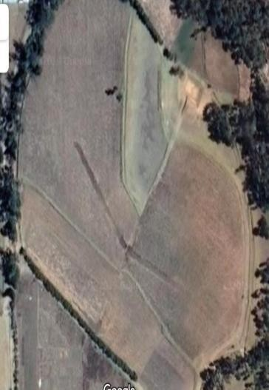
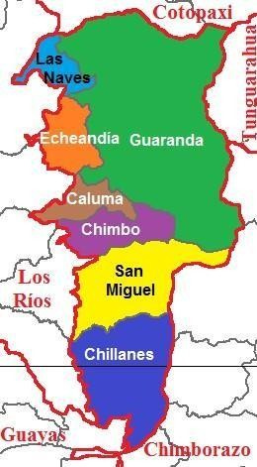
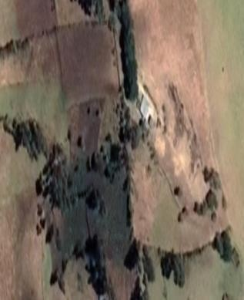
Anexo No. 1. Ubicación del ensayo

Localidad II

Jatunpamba
Localidad I

Laguacot

o III

Anexo No. 2. Base de datos de la caracterización morfo-agronómica de nueve accesiones de quinua (Chenopodium quinoa W.) en la Localidad de Laguacoto III en el cantón Guaranda
V1 | V2 | V3 | V4 | V5 | V6 | V7 | V8 | V9 | V10 | V11 | V12 | V13 | V14 | V15 | V16 | V17
1 | 1 | 1 | 5 | 55 | 69 | 132 | 18 | 151,46 | 64,59 | 8,75 | 40 | 30 | 0,31 | 90,90 | 0 | 1886,02
1 | 1 | 2 | 4 | 48 | 61 | 124 | 16 | 148,36 | 65,01 | 8,85 | 20 | 30 | 4,64 | 96,18 | 0 | 1951
1 | 1 | 3 | 4 | 48 | 61 | 124 | 19 | 150,86 | 70,42 | 8,71 | 40 | 20 | 3,69 | 94,98 | 0 | 1799,12
1 | 1 | 4 | 4 | 45 | 57 | 121 | 20 | 109,16 | 52,78 | 8,63 | 20 | 70 | 3,82 | 94,76 | 0 | 1082
1 | 1 | 5 | 5 | 55 | 69 | 132 | 18 | 166,37 | 65,2 | 10,27 | 20 | 70 | 0,35 | 95,80 | 0 | 1699
1 | 1 | 6 | 6 | 77 | 84 | 150 | 13 | 202,39 | 86,37 | 12,59 | 10 | 20 | 0,34 | 96,30 | 0 | 1396,28
1 | 1 | 7 | 5 | 55 | 69 | 132 | 16 | 160,04 | 63,18 | 10,35 | 30 | 60 | 0,33 | 95,06 | 0 | 1928
1 | 1 | 8 | 4 | 45 | 57 | 117 | 19 | 117,16 | 49,51 | 6,67 | 0 | 10 | 2,67 | 77,64 | 0 | 1294
1 | 1 | 9 | 4 | 48 | 61 | 117 | 16 | 100,46 | 47,89 | 6,82 | 0 | 0 | 2,96 | 87,48 | 6,8 | 1300,42
1 | 2 | 1 | 6 | 57 | 70 | 133 | 19 | 152,43 | 57,86 | 7,47 | 10 | 80 | 0,31 | 92,20 | 0 | 1501
1 | 2 | 2 | 4 | 50 | 62 | 126 | 18 | 135,18 | 59,16 | 11,73 | 20 | 50 | 3,67 | 96,54 | 4,5 | 1561
1 | 2 | 3 | 5 | 49 | 62 | 125 | 20 | 125,72 | 47,54 | 6,88 | 20 | 40 | 3,53 | 91,74 | 2,3 | 1253,32
1 | 2 | 4 | 5 | 46 | 59 | 123 | 18 | 116,56 | 51,96 | 10,56 | 50 | 50 | 3,47 | 94,08 | 0 | 1223
1 | 2 | 5 | 6 | 56 | 71 | 135 | 19 | 155,22 | 61,89 | 9,97 | 30 | 50 | 0,37 | 94,90 | 0 | 1950
1 | 2 | 6 | 6 | 78 | 85 | 152 | 15 | 208,84 | 89,77 | 12,13 | 10 | 30 | 0,33 | 92,88 | 0 | 1805,27
1 | 2 | 7 | 5 | 56 | 70 | 135 | 20 | 157,4 | 60,11 | 9,52 | 40 | 40 | 0,29 | 88,28 | 0 | 2115,26
1 | 2 | 8 | 4 | 47 | 60 | 119 | 19 | 112,86 | 45,28 | 6,66 | 10 | 10 | 2,77 | 79,38 | 0 | 1344,28
1 | 2 | 9 | 4 | 47 | 62 | 115 | 14 | 109,32 | 45,35 | 6,75 | 0 | 0 | 3,00 | 81,80 | 6,7 | 1324,07
1 | 3 | 1 | 6 | 54 | 72 | 130 | 18 | 145,12 | 53,19 | 7,16 | 10 | 80 | 0,32 | 90,42 | 0 | 1599
1 | 3 | 2 | 6 | 50 | 63 | 122 | 18 | 130,27 | 54,88 | 13,77 | 20 | 50 | 3,26 | 96,26 | 0 | 1583
1 | 3 | 3 | 5 | 48 | 63 | 124 | 19 | 127,19 | 47,2 | 8,46 | 20 | 40 | 3,31 | 94,54 | 0 | 1430
1 | 3 | 4 | 4 | 47 | 60 | 123 | 19 | 119,32 | 51,24 | 11,03 | 40 | 40 | 3,95 | 96,76 | 2 | 1042
1 | 3 | 5 | 6 | 56 | 69 | 134 | 18 | 161,35 | 61,84 | 8,42 | 10 | 80 | 0,35 | 97,20 | 0 | 1105
1 | 3 | 6 | 6 | 76 | 82 | 152 | 13 | 212,48 | 97,59 | 15,07 | 30 | 10 | 0,34 | 95,68 | 0 | 1532
1 | 3 | 7 | 5 | 58 | 71 | 135 | 20 | 161,51 | 66,72 | 9,89 | 80 | 10 | 0,29 | 92,18 | 0 | 1813,08
1 | 3 | 8 | 5 | 47 | 59 | 119 | 18 | 104,82 | 40,62 | 6,34 | 10 | 10 | 2,48 | 56,30 | 0 | 1276,45
1 | 3 | 9 | 4 | 50 | 63 | 118 | 16 | 100,62 | 49,5 | 9 | 0 | 0 | 3,06 | 81,90 | 5,2 | 1284

Anexo No. 3. Base de datos de la caracterización morfo-agronómica de nueve accesiones de quinua (Chenopodium quinoa W.) en la Localidad de Jatunpamba en el cantón Guaranda

V1 | V2 | V3 | V4 | V5 | V6 | V7 | V8 | V9 | V10 | V11 | V12 | V13 | V14 | V15 | V16 | V17
2 | 1 | 1 | 6 | 73 | 89 | 118 | 19 | 159,70 | 57,08 | 6,16 | 20 | 80 | 0,27 | 88,84 | 0 | 363,75
2 | 1 | 2 | 7 | 73 | 89 | 120 | 21 | 155,91 | 44,10 | 6,82 | 0 | 0 | 0,33 | 96,48 | 0 | 694,16
2 | 1 | 3 | 6 | 70 | 87 | 117 | 19 | 146,06 | 44,87 | 5,70 | 10 | 20 | 0,32 | 95,48 | 0 | 687,08
2 | 1 | 4 | 7 | 79 | 95 | 140 | 20 | 119,45 | 41,67 | 5,85 | 2 | 98 | 0,30 | 90,94 | 0,9 | 530,83
2 | 1 | 5 | 6 | 70 | 87 | 117 | 16 | 150,50 | 43,80 | 5,69 | 0 | 2 | 0,36 | 97,52 | 0 | 818,43
2 | 1 | 6 | 7 | 87 | 109 | 197 | 13 | 178,35 | 43,85 | 6,87 | 0 | 10 | 0,35 | 97,54 | 0 | 990,20
2 | 1 | 7 | 6 | 75 | 91 | 119 | 13 | 166,79 | 51,73 | 6,15 | 5 | 90 | 0,30 | 96,92 | 0 | 1141,21
2 | 1 | 8 | 6 | 79 | 95 | 140 | 22 | 135,48 | 54,82 | 6,04 | 0 | 0 | 0,23 | 58,00 | 0 | 671,96
2 | 1 | 9 | 6 | 79 | 95 | 140 | 19 | 115,64 | 46,33 | 4,84 | 0 | 0 | 0,30 | 91,84 | 3,8 | 977,89
2 | 2 | 1 | 7 | 75 | 89 | 118 | 19 | 163,30 | 50,62 | 6,19 | 10 | 40 | 0,29 | 88,52 | 0 | 443,39
2 | 2 | 2 | 6 | 74 | 90 | 119 | 20 | 133,83 | 42,99 | 5,60 | 0 | 50 | 0,33 | 89,84 | 0 | 540,90
2 | 2 | 3 | 7 | 72 | 88 | 118 | 14 | 149,22 | 48,22 | 4,82 | 0 | 30 | 0,32 | 89,24 | 0 | 281,49
2 | 2 | 4 | 6 | 81 | 95 | 142 | 21 | 112,03 | 45,96 | 5,53 | 40 | 60 | 0,33 | 89,94 | 1 | 224,35
2 | 2 | 5 | 7 | 72 | 88 | 119 | 13 | 151,79 | 44,51 | 6,90 | 10 | 50 | 0,38 | 96,82 | 0 | 301,59
2 | 2 | 6 | 7 | 89 | 110 | 198 | 14 | 184,90 | 41,80 | 5,54 | 10 | 10 | 0,34 | 93,18 | 0 | 385,70
2 | 2 | 7 | 6 | 77 | 92 | 121 | 14 | 155,93 | 43,84 | 5,97 | 10 | 80 | 0,30 | 91,52 | 0 | 613,24
2 | 2 | 8 | 7 | 80 | 94 | 141 | 21 | 112,58 | 39,74 | 4,49 | 0 | 0 | 0,26 | 78,36 | 0 | 901,72
2 | 2 | 9 | 6 | 81 | 96 | 142 | 18 | 126,21 | 46,88 | 4,12 | 0 | 0 | 0,27 | 87,96 | 6,9 | 1165,81
2 | 3 | 1 | 8 | 73 | 89 | 120 | 18 | 155,91 | 40,95 | 5,03 | 10 | 60 | 0,28 | 76,30 | 0 | 467,42
2 | 3 | 2 | 6 | 72 | 89 | 117 | 20 | 135,33 | 43,00 | 4,84 | 10 | 30 | 0,33 | 90,92 | 0,4 | 592,39
2 | 3 | 3 | 7 | 70 | 87 | 119 | 19 | 140,59 | 48,03 | 5,97 | 0 | 20 | 0,39 | 98,00 | 0 | 491,99
2 | 3 | 4 | 7 | 79 | 95 | 141 | 18 | 95,70 | 37,11 | 4,66 | 0 | 77 | 0,30 | 87,28 | 0 | 255,86
2 | 3 | 5 | 7 | 71 | 87 | 119 | 13 | 148,44 | 42,27 | 5,01 | 40 | 50 | 0,36 | 89,88 | 0 | 513,29
2 | 3 | 6 | 6 | 88 | 109 | 197 | 13 | 169,90 | 42,91 | 7,10 | 0 | 10 | 0,37 | 97,48 | 0 | 820,12
2 | 3 | 7 | 7 | 75 | 91 | 121 | 12 | 163,88 | 42,01 | 6,23 | 0 | 70 | 0,25 | 82,12 | 0 | 672,72
2 | 3 | 8 | 8 | 78 | 95 | 142 | 18 | 110,21 | 41,04 | 4,27 | 0 | 0 | 0,27 | 68,70 | 0,2 | 711,30
2 | 3 | 9 | 7 | 79 | 95 | 141 | 19 | 117,93 | 39,27 | 4,08 | 0 | 0 | 0,28 | 77,84 | 5 | 1333,42

Código de variables de la base de datos:

V1= Localidades V2= Repeticiones V3= Tratamientos
V4= Días a la emergencia de plántulas V5= Días al panojamiento
V6= Días a la floración V7= Días a la cosecha
V8= Severidad de ataque de mildiu V9= Altura de planta
V10= Longitud de la panoja V11= Diámetro de la panoja V12= Porcentaje de acame de raíz
V13= Porcentaje de acame de tallo V14= Peso de 100 granos
V15= Tamaño del grano V16= Contenido de saponina V17= Rendimiento en kg /ha

Anexo No. 4. Base de datos de precipitación registrada en mm durante el ciclo del cultivo Localidad I. Laguacoto III

Mes | Precipitación mm
Enero | 69,9
Febrero | 87,3
Marzo | 151,6
Abril | 136,7
Mayo | 70,7
Junio | 36
Julio | 30,4
Fuente: Registro UEB 2020

Gráfico No. 12. Distribución de la precipitación en mm registrada durante el ciclo del cultivo de quinua.
Enero a Julio 202 0 en Laguacoto III

Anexo No. 5. Base de datos de precipitación registrada en mm durante el ciclo del cultivo Localidad II. Jatunpamba

Mes | Precipitación mm
Enero | 33,00
Febrero | 161,00
Marzo | 101,40
Abril | 123,70
Mayo | 40,50
Junio | 17,50
Julio | 22,70
Fuente: Registro UEB 2020

Gráfico No. 13. Distribución de la precipitación en mm registrada durante el ciclo del cultivo de quinua.
Enero a Julio de 2020 en Jatunpamba

Anexo No. 6. Fotografías de la instalación, seguimiento y evaluación del ensayo
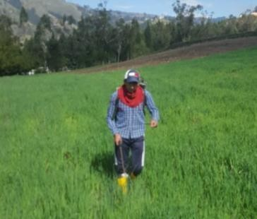
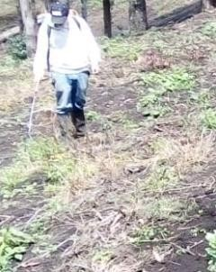
Fumigación con un herbicida sistémico Fumigación con un herbicida sistémico Glifosato para eliminar malezas Glifosato para eliminar malezas Localidad # 1 Laguacoto III Localidad # 2 Jatunpamba
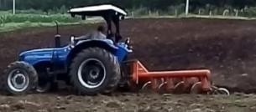
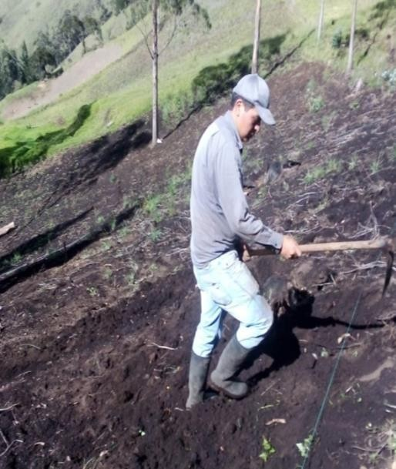
Preparación del suelo arado rastrado Preparación del suelo arado rastrado Localidad # 1 Laguacoto III Localidad # 2 Jatunpamba

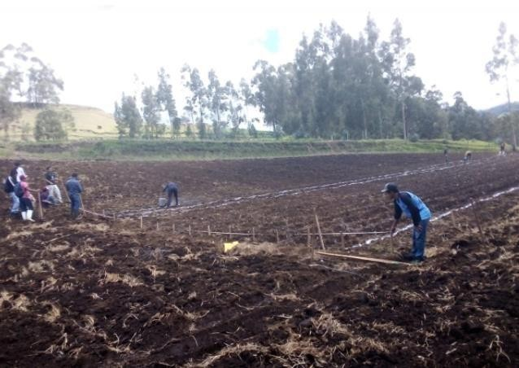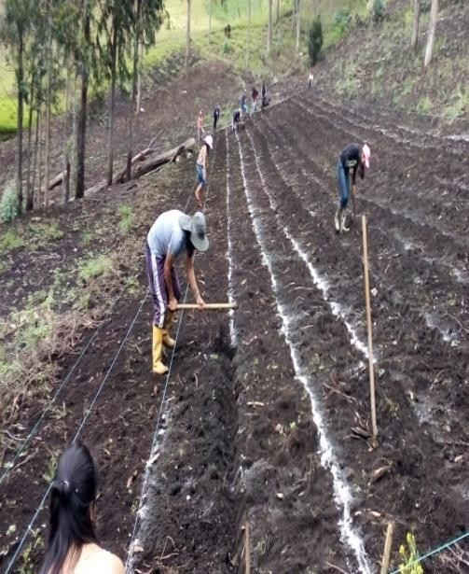
Nivelado, trazado de surcos y su respectiva Nivelado, trazado de surcos y su respectiva siembra de 9 accesiones de quinua siembra de 9 accesiones de quinua Localidad # 1 Laguacoto III Localidad # 2 Jatunpamba
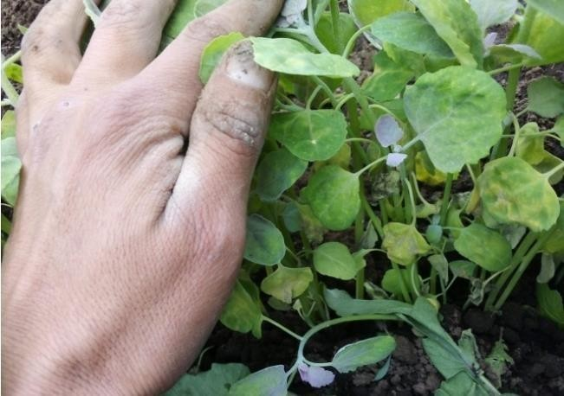
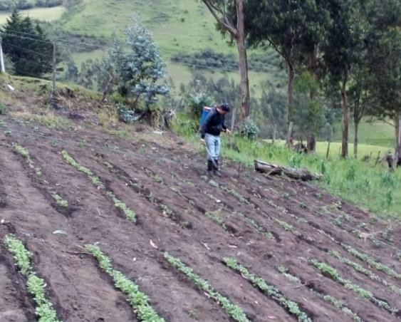
Control manual de malezas y aplicación Control manual de malezas y aplicación de un insecticida cypermetrina de un insecticida cypermetrina
Localidad # 1 Laguacoto III Localidad # 2 Jatunpamba

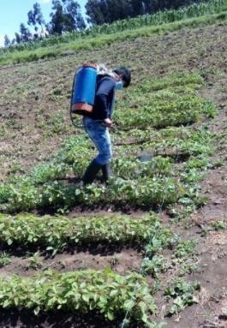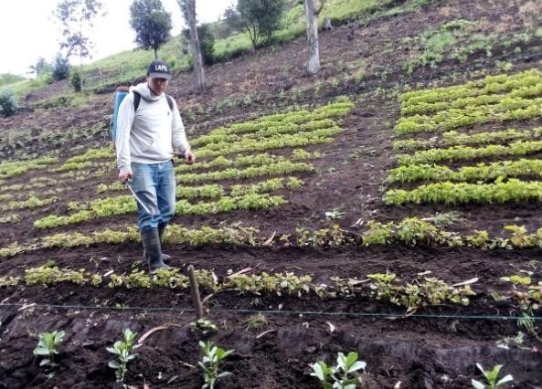
Control de mildiu (Peronospora farinosa) Control de mildiu (Peronospora farinosa) Localidad # 1 Laguacoto III Localidad # 2 Jatunpamba

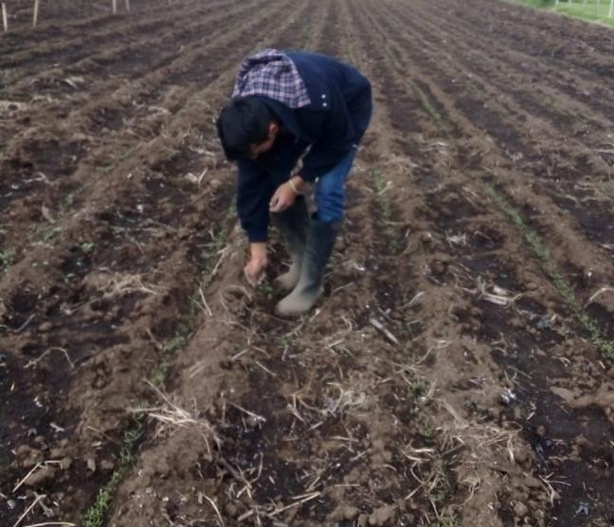
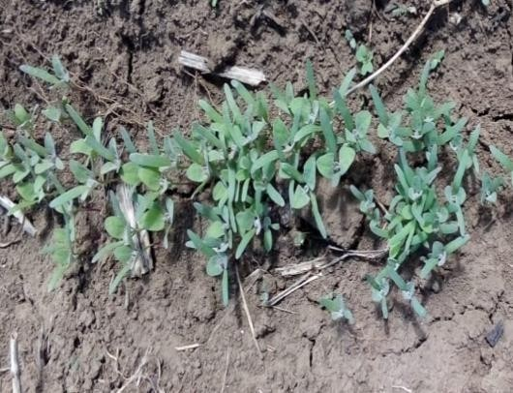
Días a la emergencia Días a la emergencia
Localidad # 1 Laguacoto III Localidad # 2 Jatunpamba

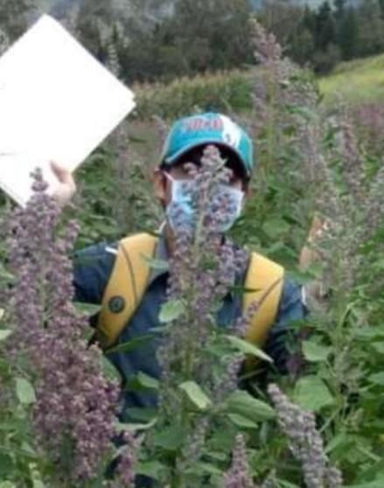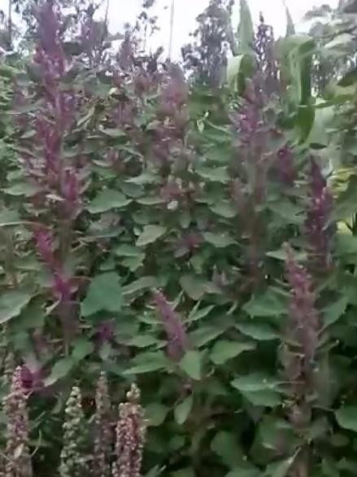

Días al panojamiento Días al panojamiento
Localidad # 1 Laguacoto III Localidad # 2 Jatunpamba

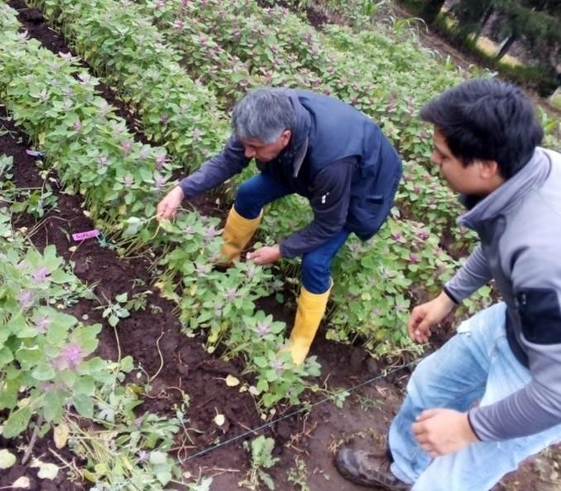
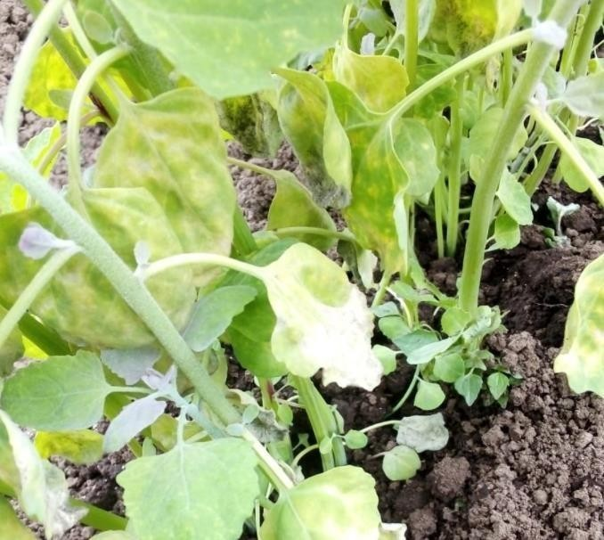
Evaluación de severidad de ataque de Evaluación de severidad de ataque de Mildiu (Peronospora farinosa) Mildiu (Peronospora farinosa)
Localidad # 1 Laguacoto III Localidad # 2 Jatunpamba

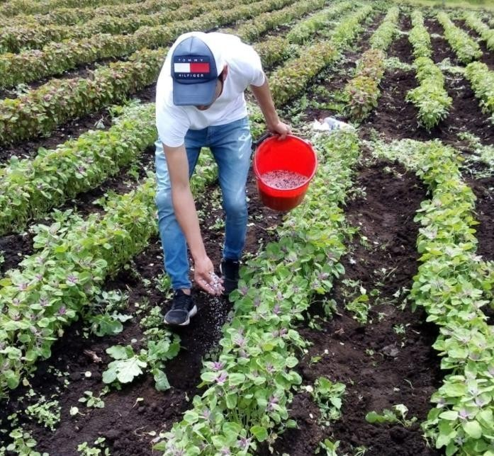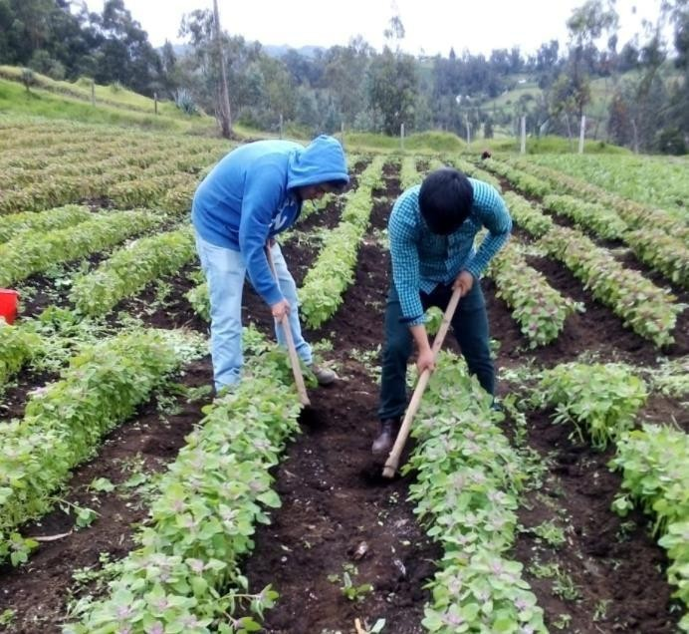
Fertilización Fertilización
Localidad # 1 Laguacoto III Localidad # 2 Jatunpamba
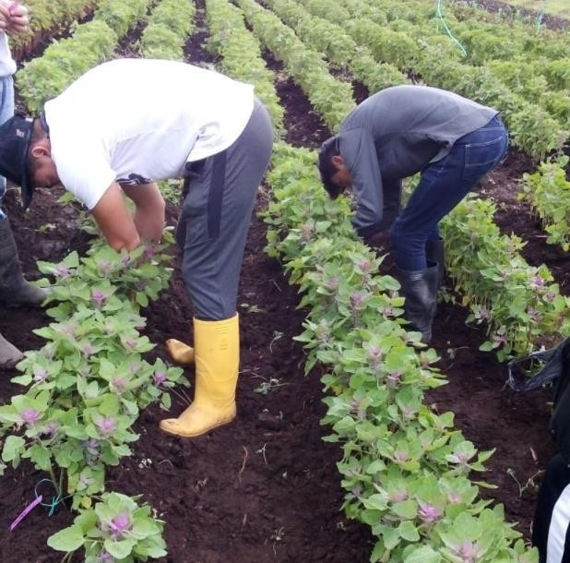
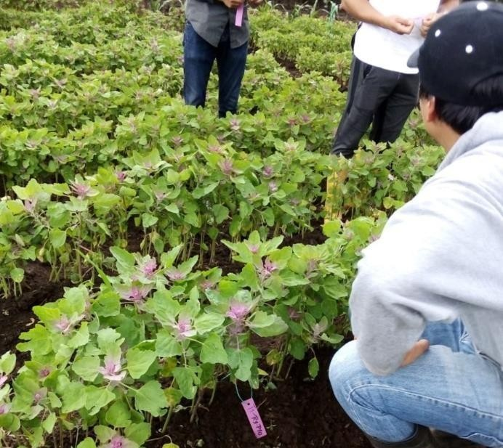
Etiquetado de 10 plantas Etiquetado de 10 plantas
Localidad # 1 Laguacoto III Localidad # 2 Jatunpamba

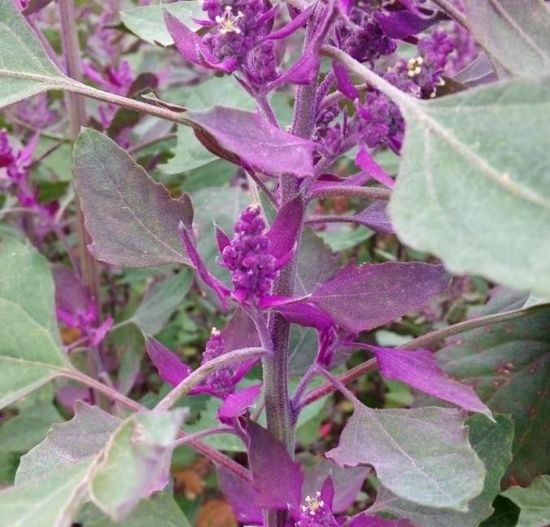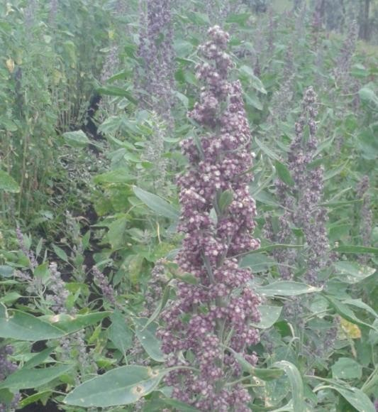

Días a la floración (DF) Días a la floración (DF)
Localidad # 1 Laguacoto III Localidad # 2 Jatunpamba

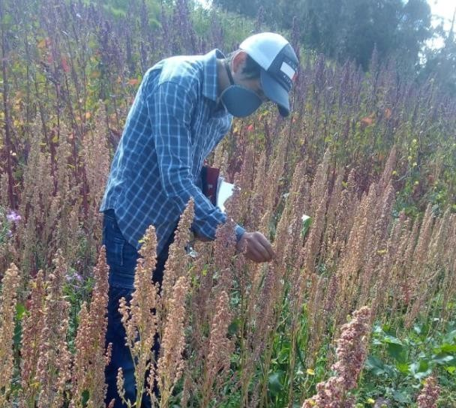
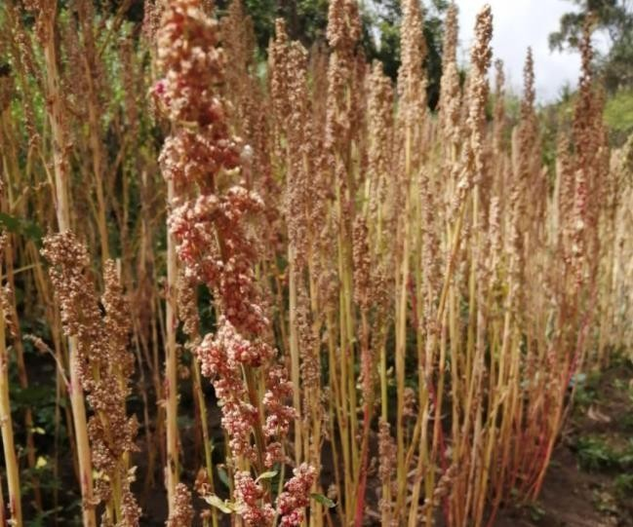
Días a la cosecha (DC) Días a la cosecha (DC) Localidad # 1 Laguacoto III Localidad # 2 Jatunpamba

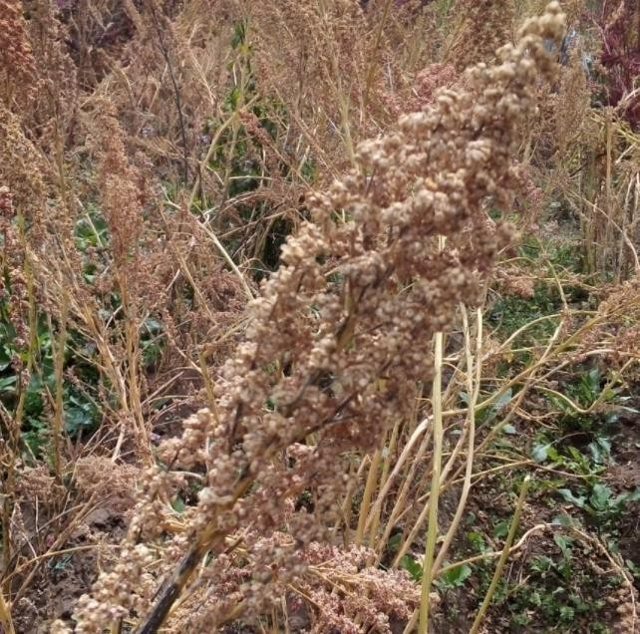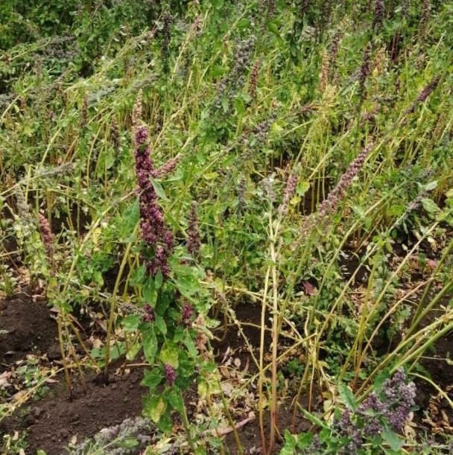

Porcentaje de acame AR y AT Porcentaje de acame AR y AT
Localidad # 1 Laguacoto III Localidad # 2 Jatunpamba

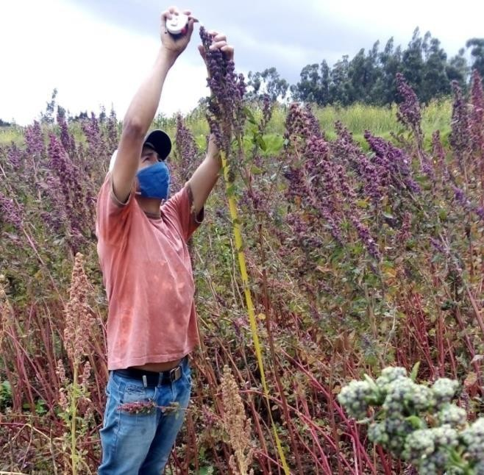
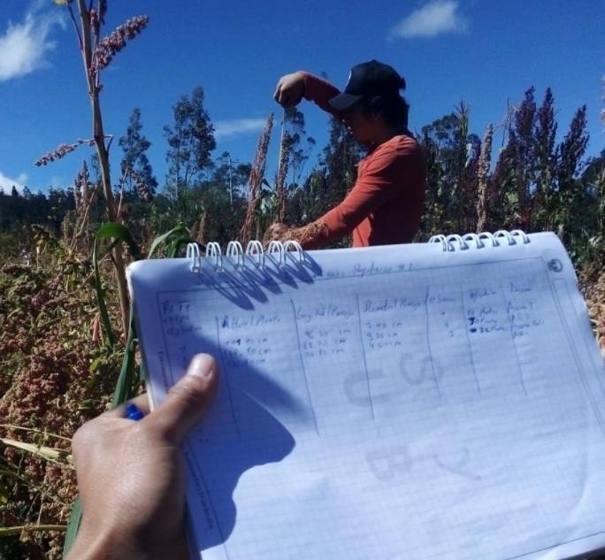
Altura de planta (AP) Altura de planta (AP)
Localidad # 1 Laguacoto III Localidad # 2 Jatunpamba

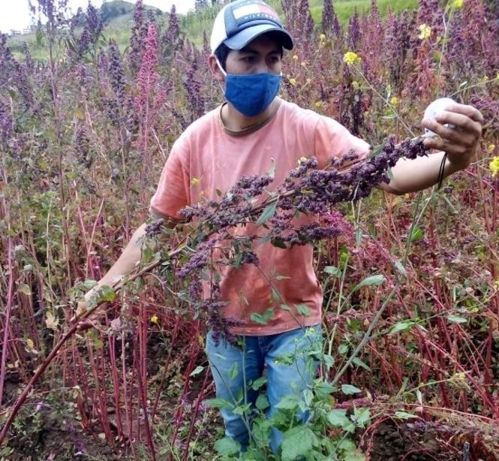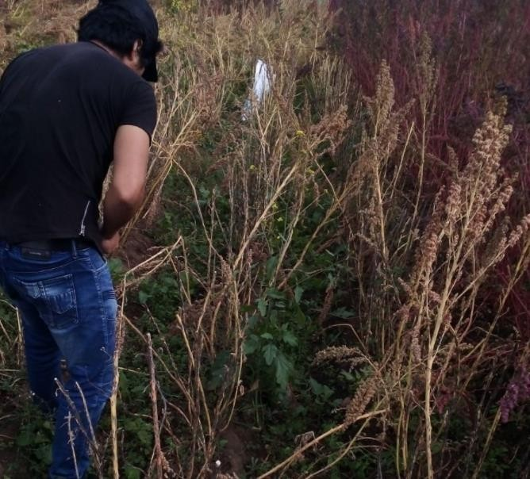
Longitud de la panoja (LP) Longitud de la panoja (LP)

Localidad # 1 Laguacoto III Localidad # 2 Jatunpamba

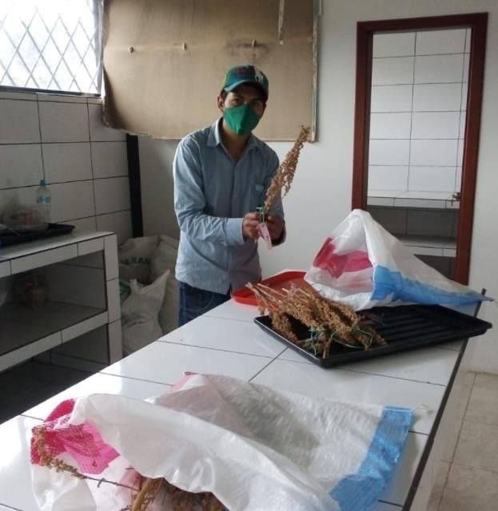
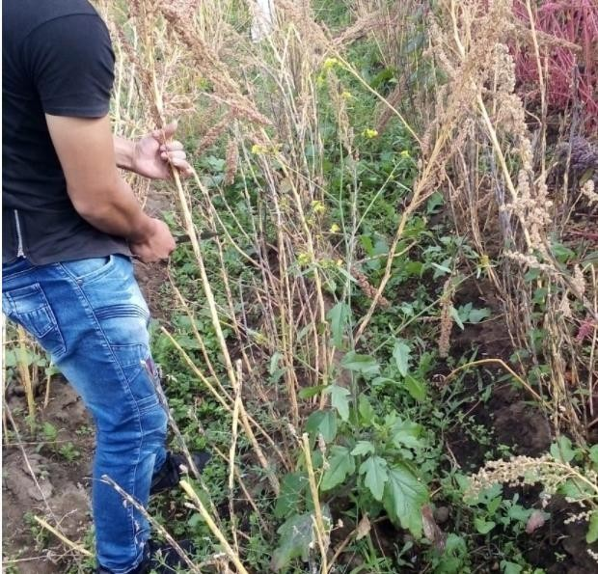
Corte de las diez panojas Corte de las diez panojas
Localidad # 1 Laguacoto III Localidad # 2 Jatunpamba

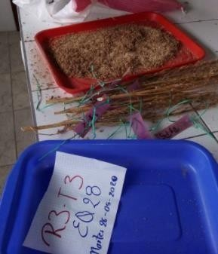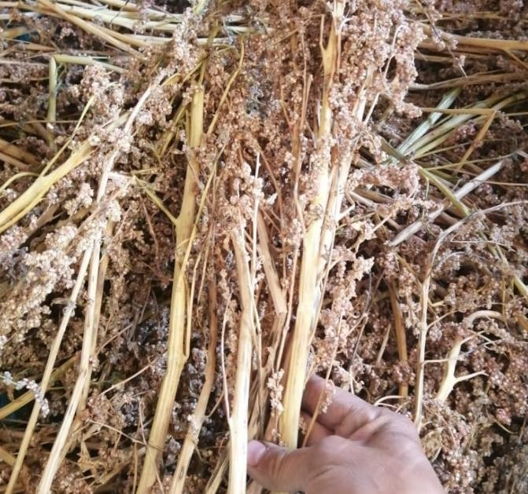
Secado de las panojas en un ambiente Secado de las panojas en un ambiente Controlado Controlado
Localidad # 1 Laguacoto III Localidad # 2 Jatunpamba

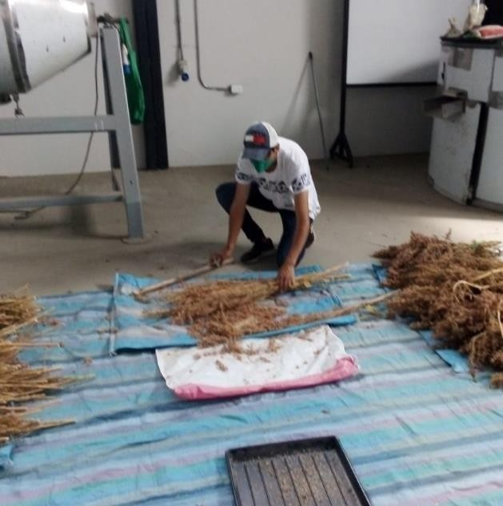
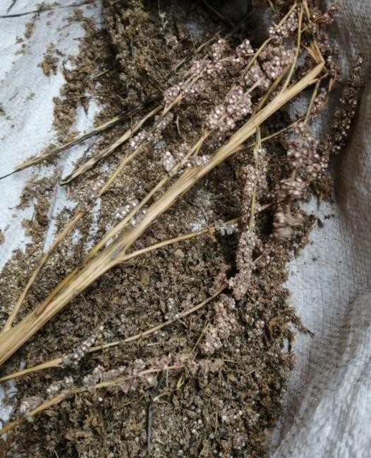
Trilla manual de los tratamientos Trilla manual de los tratamientos Localidad # 1 Laguacoto III Localidad # 2 Jatunpamba

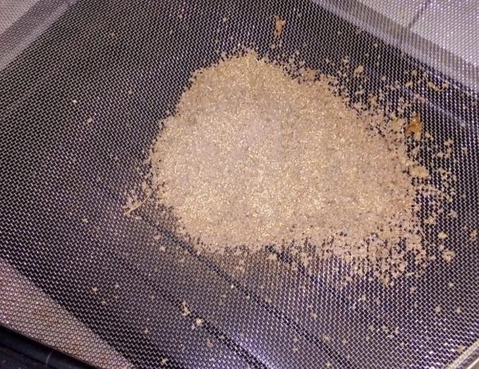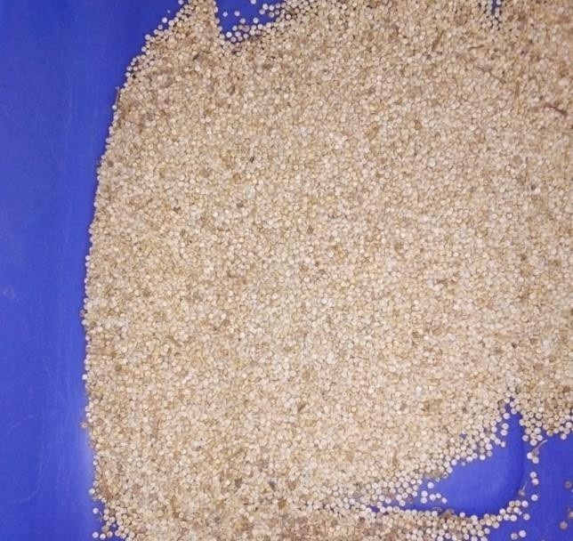
Limpieza y aventado Limpieza y aventado
Localidad # 1 Laguacoto III Localidad # 2 Jatunpamba

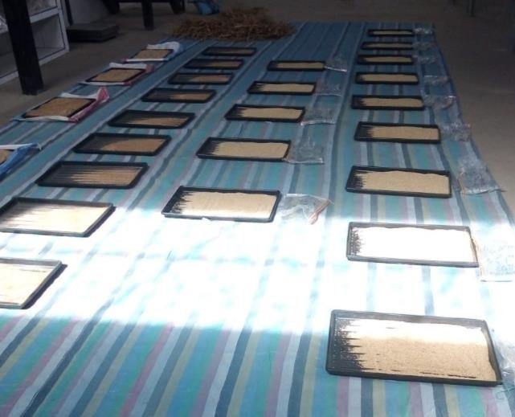
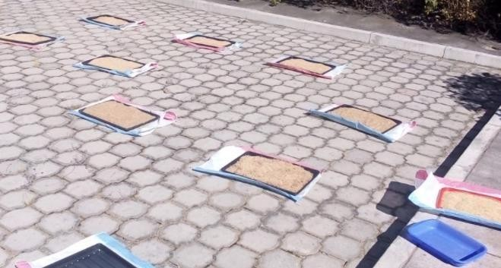
Secado del grano Secado del grano
Localidad # 1 Laguacoto III Localidad # 2 Jatunpamba

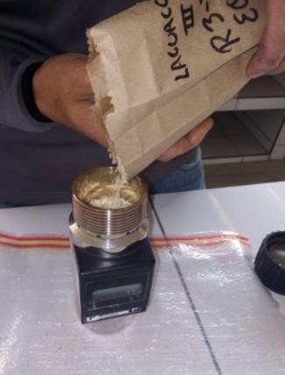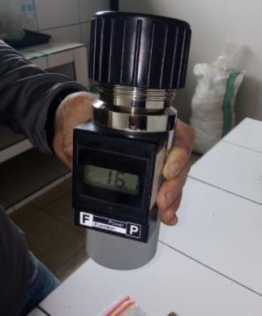
Porcentaje de Humedad Porcentaje de Humedad
Localidad # 1 Laguacoto III Localidad # 2 Jatunpamba

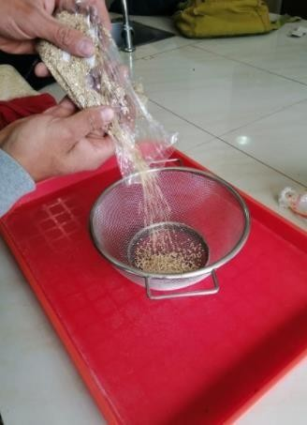
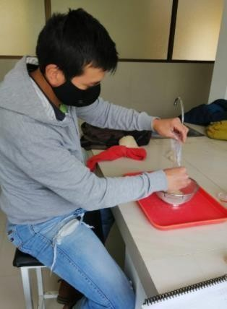
Calibre del grano Calibre del grano
Localidad # 1 Laguacoto III Localidad # 2 Jatunpamba

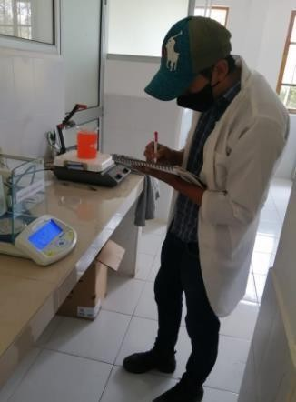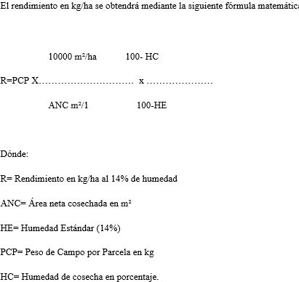
Rendimiento de quinua en kg / ha Fórmula matemática
Localidad # 1 Laguacoto III Localidad # 2 Jatunpamba

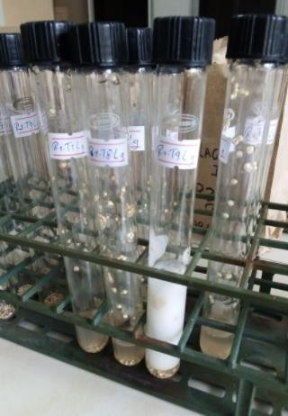
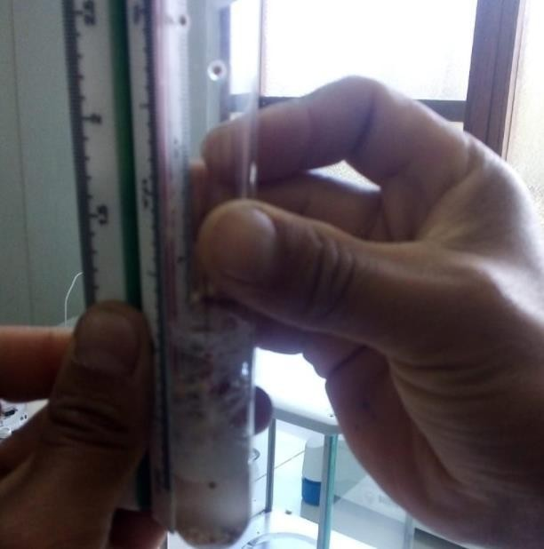
Contenido de saponina (CS) Contenido de saponina (CS)

Localidad # 1 Laguacoto III Localidad # 2 Jatunpamba

Anexo No. 7. Glosario de términos técnicos

Accesiones. - En términos agrícolas se refiere a cada uno de los materiales en estudio ya sean líneas, variedades, híbridos que se van a evaluar dentro de un ensayo, es decir se refiere a cada uno de los tratamientos en estudios.

Arvense. - Especies vegetales que conviven con los cultivos. Gran proporción de estas plantas interfieren con las especies plantadas afectando los rendimientos.

Biodiversidad.- También denominada diversidad biológica, se refiere al número de distintas especies en un área dada.

Diversidad Genética. - Se refiere a la variación hereditaria dentro y entre poblaciones de determinada especie o grupo de especies. La diversidad genética que tienen las especies les permite responder y adaptarse (o no) a las características ó cambios en su entorno. Entendida en sentido amplio, como la variación de genes dentro y entre especies, posee una organización multidimensional compleja.

Eco tipos. - Es una subpoblación genéticamente diferenciada que está restringidaa un hábitat específico, un ambiente particular o un ecosistema definido, con unos límites de tolerancia a los factores ambientales

Escarificar.- Se lleva a cabo con el fin de acortar el tiempo de germinación, se trata de una abrasión de la pared exterior de la semilla (tegumento) para permitir que el endospermo entre en contacto con el aire y el agua.

Fenotipo. - Complejo total de caracteres de los organismos anatómicos, fisiológicos, bioquímicos, psíquicos, etc.

Genotipo. - Complejo total de información genética propia de un individuo dado. (Complejo de genes, constitución hereditaria).

Germoplasma. - Es la recopilación de variedades, accesiones, líneas, híbridos, etc. De una determinada especie que contienen características genotípicas y fenotípicas propias o que se han modificado por algún factor externo.
Ideotipo. - caracteres más favorables que debe contener una planta o variedad, de acuerdo con las condiciones ecológicas de una región y con su manejo agronómico (temporal, número de riegos, fertilización, herbicidas) y en general qué prácticas de cultivo se darán de modo que el genotipo sea el óptimo y así se manifieste el fenotipo de la variedad que se desea formar con la metodología de fitomejoramiento.
Línea. - Es un individuo, o al grupo de individuos que descienden de él por autofecundación, que es homocigótico para todos sus caracteres. En otras palabras, es un linaje que mantiene constantes sus caracteres a través de las generaciones de reproducción sexual, ya sea por autofecundación o por fecundación cruzada con otras plantas de la misma línea

Mildiu. - Enfermedad de las plantas causada por hongos que crece sobre su superficie.

Número de Accesión.- Identificador único asignado por el curador cuando la accesión se incorpora a un banco de germoplasma. Este número no debe ser asignado a otra accesión.

Producción. - Proceso de transformación social de la naturaleza, mediante el trabajo y el capital, en objetos con valor de uso y de cambio; puede clasificarse en producción agrícola, industrial y comercial.
Productividad. - Capacidad de la industria o la naturaleza para producir: los abonos mejoran la productividad de la tierra. En donde se relaciona entre la producción obtenida y los factores utilizados para obtenerla

Saponina. - Sustancia que se encuentra en muchas otras plantas. las saponinas podrían ayudar a bajar el colesterol y podrían tener efectos contra el cáncer.

Seguridad Alimentaria. - tener el suficiente alimento, seguro y nutritivo para satisfacer las necesidades alimenticias de un individuo o población
Suelo Franco. - Cuando los tres componentes básicos (arena, limo y arcilla) se encuentran más o menos balanceados, y el suelo presenta una textura relativamente suelta y fácil de trabajar
Variedad. - Categoría específica de una planta de cultivo, seleccionada tomando como base su homogeneidad fenotípica (algunas veces la genotípica.

Zona Agroecológica. - Un área geográfica con características similares en términos de clima, relieve y los suelos, y/o cobertura de la tierra, y un rango específico de potencial y limitaciones para el uso de la tierra.

